**TRƯỜNG ĐẠI HỌC THỦ DẦU MỘT**

**KHOA KỸ THUẬT – CÔNG NGHỆ**



**BÁO CÁO TỐT NGHIỆP**

**Tên đề tài**

**XÂY DỰNG WEBSITE**

**KIỂM TRA TRẮC NGHIỆM TRỰC TUYẾN**

Giảng viên hướng dẫn: **ThS. ĐẶNG PHẠM HỮU THẢO**

Sinh viên thực hiện: **HUỲNH THANH TÂM**

MSSV**: 1624801040051**

Lớp**: D16HT01**

Khoá**: 2016-2020**

***Bình Dương, tháng 07 năm 2020***

**TRƯỜNG ĐẠI HỌC THỦ DẦU MỘT**

**KHOA KỸ THUẬT – CÔNG NGHỆ**



**BÁO CÁO TỐT NGHIỆP**

**Tên đề tài**

**XÂY DỰNG WEBSITE**

**KIỂM TRA TRẮC NGHIỆM TRỰC TUYẾN**

Giảng viên hướng dẫn: **ThS. ĐẶNG PHẠM HỮU THẢO**

Sinh viên thực hiện: **HUỲNH THANH TÂM**

MSSV**: 1624801040051**

Lớp**: D16HT01**

Khoá**: 2016-2020**

***Bình Dương, tháng 07 năm 2020***

|  |  |
| --- | --- |
| **TRƯỜNG ĐẠI HỌC THỦ DẦU MỘT**  **KHOA KỸ THUẬT- CÔNG NGHỆ** | **CỘNG HÒA XÃ HỘI CHỦ NGHĨA VIỆT NAM**  **Độc lập – Tự do – Hạnh phúc** |

**PHIẾU ĐÁNH GIÁ ĐỒ ÁN TỐT NGHIỆP CỦA GIẢNG VIÊN HƯỚNG DẪN**

|  |  |
| --- | --- |
| **Họ tên sinh viên:** |  |
| **MSSV:** | **Lớp:** |
| **Tên đề tài:** | |

|  |  |  |  |  |  |
| --- | --- | --- | --- | --- | --- |
|  | **Yếu** | **Trung bình** | **Khá** | **Giỏi** | **Điểm** |
| **Tổng quan** | **0 - 2.5** | **3 - 5** | **6 - 7.5** | **8 - 10** |  |
| Không đúng mẫu.  (Đạt 1/4 các yêu cầu) | Theo đúng mẫu; nhưng đặt vấn đề và mục tiêu chưa rõ ràng.  (Đạt 2/4 các yêu cầu) | Theo đúng mẫu; đặt vấn đề và mục tiêu rõ ràng, nhưng nội dung, giới hạn và bố cục chưa rõ ràng.  (Đạt 3/4 các yêu cầu) | Theo đúng mẫu; đặt vấn đề và mục tiêu rõ ràng; nội dung thực hiện, giới hạn và bố cục rõ ràng.  (Đạt tất cả các yêu cầu) |
| **Cơ**  **sở**  **lý**  **thuyết** | **0 - 2.5** | **3 - 5** | **6 - 10** | **11 - 15** |  |
| Không trích dẫn nguồn tài liệu tham khảo theo đúng mẫu.  (Không đạt các yêu cầu) | Trích dẫn nguồn tài liệu tham khảo theo đúng mẫu; nhưng chưa lựa chọn, khảo sát công nghệ để thực hiện.  (Đạt 1/3 các yêu cầu) | Trích dẫn nguồn tài liệu tham khảo theo đúng mẫu; lựa chọn, khảo sát công nghệ để thực hiện đầy đủ; nhưng cơ sở các lý thuyết liên quan đến đề tài chưa đầy đủ.  (Đạt 2/3 các yêu cầu) | Trích dẫn nguồn tài liệu tham khảo theo đúng mẫu; lựa chọn, khảo sát công nghệ để thực hiện đầy đủ; cơ sở các lý thuyết liên quan đến đề tài đầy đủ.  (Đạt tất cả các yêu cầu) |
| **Phân tích**  **và**  **thiết**  **kế hệ thống** | **0 - 5** | **6 - 10** | **11 - 20** | **21 - 25** |  |
| Thiếu một số sơ đồ, chú thích và giải thích.  (Đạt 1/4 các yêu cầu) | Có các sơ đồ, chú thích và giải thích; nhưng thiếu đặc tả chi tiết cho từng sơ đồ.  (Đạt 2/4 các yêu cầu) | Có các sơ đồ, chú thích và giải thích đầy đủ; có đặc tả chi tiết cho từng sơ đồ; nhưng thiếu mô tả cơ sở dữ liệu của hệ thống.  (Đạt 3/4 các yêu cầu) | Có các sơ đồ, chú thích và giải thích đầy đủ; có đặc tả chi tiết cho từng sơ đồ; mô tả cơ sở dữ liệu của hệ thống rõ ràng.  (Đạt tất cả các yêu cầu) |
| **Cài đặt và kiểm thử** | **0 - 5** | **6 - 10** | **11 - 15** | **16 - 20** |  |
| Cài đặt được rất ít chức năng của hệ thống; không giải thích được code. (Đạt 2/8 các yêu cầu) | Cài đặt và giải thích được ít chức năng của hệ thống. Chương trình chạy chưa tốt.  (Đạt 4/8 các yêu cầu) | Cài đặt và giải thích được một số chức năng của hệ thống. Chương trình chạy tốt.  (Đạt 6/8 các yêu cầu) | Cài đặt và giải thích được tất cả các chức năng của hệ thống. Chương trình chạy tốt.  (Đạt tất cả các yêu cầu) |
| **Kết**  **quả_ Nhận**  **xét_**  **Đánh**  **giá** | **0 - 5** | **6 - 10** | **11 - 15** | **16 - 20** |  |
| Chưa nêu được tất cả những kết quả đã làm được thông qua hình ảnh, bảng biểu,  (Đạt 1/4 các yêu cầu) | Nêu được tất cả những kết quả đã làm được thông qua hình ảnh, bảng biểu; nhưng thiếu nhận xét.  (Đạt 2/4 các yêu cầu) | Nêu được tất cả những kết quả đã làm được thông qua hình ảnh, bảng biểu; nhận xét.rõ ràng; nhưng chưa đánh giá rõ ràng kết quả có tính ứng dụng thực tế.  (Đạt 3/4 các yêu cầu) | Nêu được tất cả những kết quả đã làm được thông qua hình ảnh, bảng biểu; nhận xét.rõ ràng; đánh giá rõ ràng kết quả có tính ứng dụng thực tế  (Đạt tất cả các yêu cầu) |
| **Kết**  **luận_**  **Hướng phát triển** | **0 - 2.5** | **3 - 5** | **6 - 7.5** | **8 - 10** |  |
| Chưa nêu rõ những kết quả đạt được một cách rõ ràng dựa vào mục tiêu.  (Đạt 1/4 các yêu cầu) | Nêu rõ những kết quả đạt được một cách rõ ràng dựa vào mục tiêu; nhưng phương pháp và những nội dung đã đề ra chưa rõ ràng.  (Đạt 2/4 các yêu cầu) | Nêu rõ những kết quả đạt được một cách rõ ràng dựa vào mục tiêu; phương pháp và những nội dung đã đề ra rõ ràng; nhưng hướng phát triển đề ra chưa hợp lý.  (Đạt 3/4 các yêu cầu) | Nêu rõ những kết quả đạt được một cách rõ ràng dựa vào mục tiêu; phương pháp và những nội dung đã đề ra rõ ràng; hướng phát triển đề ra hợp lý.  (Đạt tất cả các yêu cầu) |
| **Kết luận: □ Cho bảo vệ □ Không cho bảo vệ** | | | | **Điểm tổng** | **/100 = /10** |

* **Lưu ý:** nếu phát hiện có sao chép hoặc cố ý sửa đổi số liệu sẽ bị trừ toàn bộ số điểm của phần báo cáo đó.

**Nhận xét:** *(GV nêu những nhận xét chung về khả năng làm việc, đóng góp của sinh viên; ưu/khuyết điểm của đề* *tài)*

**……………………………………………………………………………………………**

**……………………………………………………………………………………………**

**……………………………………………………………………………………………**

**……………………………………………………………………………………………**

**Giảng viên hướng dẫn**

|  |  |  |  |  |
| --- | --- | --- | --- | --- |
| **TRƯỜNG ĐẠI HỌC THỦ DẦU MỘT**  **KHOA KỸ THUẬT- CÔNG NGHỆ** | | **CỘNG HÒA XÃ HỘI CHỦ NGHĨA VIỆT NAM**  **Độc lập – Tự do – Hạnh phúc** | | |
|  |  | |  |

**PHIẾU ĐÁNH GIÁ ĐỒ ÁN TỐT NGHIỆP CỦA GIẢNG VIÊN PHẢN BIỆN**

|  |  |
| --- | --- |
| **Họ tên sinh viên:** |  |
| **MSSV:** | **Lớp:** |
| **Tên đề tài:** | |

|  |  |  |  |  |  |
| --- | --- | --- | --- | --- | --- |
|  | **Yếu** | **Trung bình** | **Khá** | **Giỏi** | **Điểm** |
| **Tổng quan** | **0 - 2.5** | **3 - 5** | **6 - 7.5** | **8 - 10** |  |
| Không đúng mẫu.  (Đạt 1/4 các yêu cầu) | Theo đúng mẫu; nhưng đặt vấn đề và mục tiêu chưa rõ ràng.  (Đạt 2/4 các yêu cầu) | Theo đúng mẫu; đặt vấn đề và mục tiêu rõ ràng, nhưng nội dung, giới hạn và bố cục chưa rõ ràng.  (Đạt 3/4 các yêu cầu) | Theo đúng mẫu; đặt vấn đề và mục tiêu rõ ràng; nội dung thực hiện, giới hạn và bố cục rõ ràng.  (Đạt tất cả các yêu cầu) |
| **Cơ**  **sở**  **lý**  **thuyết** | **0 - 2.5** | **3 - 5** | **6 - 10** | **11 - 15** |  |
| Không trích dẫn nguồn tài liệu tham khảo theo đúng mẫu.  (Không đạt các yêu cầu) | Trích dẫn nguồn tài liệu tham khảo theo đúng mẫu; nhưng chưa lựa chọn, khảo sát công nghệ để thực hiện.  (Đạt 1/3 các yêu cầu) | Trích dẫn nguồn tài liệu tham khảo theo đúng mẫu; lựa chọn, khảo sát công nghệ để thực hiện đầy đủ; nhưng cơ sở các lý thuyết liên quan đến đề tài chưa đầy đủ.  (Đạt 2/3 các yêu cầu) | Trích dẫn nguồn tài liệu tham khảo theo đúng mẫu; lựa chọn, khảo sát công nghệ để thực hiện đầy đủ; cơ sở các lý thuyết liên quan đến đề tài đầy đủ.  (Đạt tất cả các yêu cầu) |
| **Phân tích**  **và**  **thiết**  **kế hệ thống** | **0 - 5** | **6 - 10** | **11 - 20** | **21 - 25** |  |
| Thiếu một số sơ đồ, chú thích và giải thích.  (Đạt 1/4 các yêu cầu) | Có các sơ đồ, chú thích và giải thích; nhưng thiếu đặc tả chi tiết cho từng sơ đồ.  (Đạt 2/4 các yêu cầu) | Có các sơ đồ, chú thích và giải thích đầy đủ; có đặc tả chi tiết cho từng sơ đồ; nhưng thiếu mô tả cơ sở dữ liệu của hệ thống.  (Đạt 3/4 các yêu cầu) | Có các sơ đồ, chú thích và giải thích đầy đủ; có đặc tả chi tiết cho từng sơ đồ; mô tả cơ sở dữ liệu của hệ thống rõ ràng.  (Đạt tất cả các yêu cầu) |
| **Cài đặt và kiểm thử** | **0 - 5** | **6 - 10** | **11 - 15** | **16 - 20** |  |
| Cài đặt được rất ít chức năng của hệ thống; không giải thích được code. (Đạt 2/8 các yêu cầu) | Cài đặt và giải thích được ít chức năng của hệ thống. Chương trình chạy chưa tốt.  (Đạt 4/8 các yêu cầu) | Cài đặt và giải thích được một số chức năng của hệ thống. Chương trình chạy tốt.  (Đạt 6/8 các yêu cầu) | Cài đặt và giải thích được tất cả các chức năng của hệ thống. Chương trình chạy tốt.  (Đạt tất cả các yêu cầu) |
| **Kết**  **quả_ Nhận**  **xét_**  **Đánh**  **giá** | **0 - 5** | **6 - 10** | **11 - 15** | **16 - 20** |  |
| Chưa nêu được tất cả những kết quả đã làm được thông qua hình ảnh, bảng biểu,  (Đạt 1/4 các yêu cầu) | Nêu được tất cả những kết quả đã làm được thông qua hình ảnh, bảng biểu; nhưng thiếu nhận xét.  (Đạt 2/4 các yêu cầu) | Nêu được tất cả những kết quả đã làm được thông qua hình ảnh, bảng biểu; nhận xét.rõ ràng; nhưng chưa đánh giá rõ ràng kết quả có tính ứng dụng thực tế.  (Đạt 3/4 các yêu cầu) | Nêu được tất cả những kết quả đã làm được thông qua hình ảnh, bảng biểu; nhận xét.rõ ràng; đánh giá rõ ràng kết quả có tính ứng dụng thực tế  (Đạt tất cả các yêu cầu) |
| **Kết**  **luận_**  **Hướng phát triển** | **0 - 2.5** | **3 - 5** | **6 - 7.5** | **8 - 10** |  |
| Chưa nêu rõ những kết quả đạt được một cách rõ ràng dựa vào mục tiêu.  (Đạt 1/4 các yêu cầu) | Nêu rõ những kết quả đạt được một cách rõ ràng dựa vào mục tiêu; nhưng phương pháp và những nội dung đã đề ra chưa rõ ràng.  (Đạt 2/4 các yêu cầu) | Nêu rõ những kết quả đạt được một cách rõ ràng dựa vào mục tiêu; phương pháp và những nội dung đã đề ra rõ ràng; nhưng hướng phát triển đề ra chưa hợp lý.  (Đạt 3/4 các yêu cầu) | Nêu rõ những kết quả đạt được một cách rõ ràng dựa vào mục tiêu; phương pháp và những nội dung đã đề ra rõ ràng; hướng phát triển đề ra hợp lý.  (Đạt tất cả các yêu cầu) |
| **Kết luận: □ Cho bảo vệ □ Không cho bảo vệ** | | | | **Điểm tổng** | **/100 = /10** |

* **Lưu ý:** nếu phát hiện có sao chép hoặc cố ý sửa đổi số liệu sẽ bị trừ toàn bộ số điểm của phần báo cáo đó.

**Nhận xét:** *(GV nêu những nhận xét chung; Các vấn đề cần bổ sung, chỉnh sửa)*

**……………………………………………………………………………………………**

**……………………………………………………………………………………………**

**……………………………………………………………………………………………**

**……………………………………………………………………………………………**

**……………………………………………………………………………………………**

**……………………………………………………………………………………………**

**……………………………………………………………………………………………**

**Câu hỏi: (Ít nhất 02 câu)**

1. **……………………………………………………………………………………**

**………………………………………………………………………………………**

1. **……………………………………………………………………………………**

**………………………………………………………………………………………**

1. **……………………………………………………………………………………**

**………………………………………………………………………………………**

1. **……………………………………………………………………………………**

**………………………………………………………………………………………**

**Giảng viên phản biện**

LỜI CẢM ƠN

Trước tiên, người thực hiện đề tài xin chân thành cám ơn quý Nhà trường và Khoa Kỹ thuật – Công nghệ đã tạo điều kiện cho phép thực hiện đề tài này.

Tiếp theo, người thực hiện đề tài cũng xin chân thành cảm ơn tới ThS. Đặng Phạm Hữu Thảo – người hướng dẫn đề tài này và đội ngũ giảng viên khoa Kỹ thuật – Công nghệ đã truyền đạt lượng kiến thức to lớn góp phần hoàn thiện báo cáo.

Mặc dù đã có nhiều cố gắng để thực hiện đề tài một cách chỉnh chu nhất. Song, với khả năng còn nhiều hạn chế, cộng với việc chưa thành thạo các công nghệ có liên quan đề tài nên báo cáo còn nhiều sơ sót. Người thực hiện đề tài mong nhận được những đóng góp, ý kiến để giúp cho báo cáo hoàn thiện hơn.

LỜI CAM ĐOAN

Tôi xin cam đoan đây là công trình nghiên cứu của riêng tôi và được sự hướng dẫn khoa học của ThS. Đặng Phạm Hữu Thảo. Các nội dung nghiên cứu, kết quả trong đề tài này là trung thực và chưa công bố dưới bất kỳ hình thức nào trước đây. Những số liệu trong các bảng biểu phục vụ cho việc phân tích, nhận xét, đánh giá được chính tác giả thu thập từ các nguồn khác nhau có ghi rõ trong phần tài liệu tham khảo. Ngoài ra, trong báo cáo còn sử dụng một số nhận xét, đánh giá cũng như số liệu của các tác giả khác, cơ quan tổ chức khác đều có trích dẫn và chú thích nguồn gốc. Nếu phát hiện có bất kỳ sự gian lận nào tôi xin hoàn toàn chịu trách nhiệm về nội dung báo cáo tốt nghiệp của mình. Trường Đại học Thủ Dầu Một không liên quan đến những vi phạm tác quyền, bản quyền do tôi gây ra trong quá trình thực hiện (nếu có).

Bình Dương, ngày ... tháng ... năm 2020

Sinh viên thực hiện

(Ký ghi và rõ họ tên)

**Huỳnh Thanh Tâm**

TÓM TẮT

Với những vấn đề mà trung tâm ISC đang đối mặt trong việc cung cấp hệ thống bài kiểm tra trực tuyến cho học viên, vì thế phát triển một trang web hỗ trợ kiểm tra trực truyến là ứng dụng cấp thiết, đồng thời mong muốn nghiên cứu, tìm hiểu các nghiệp vụ liên quan. Do đó, đề tài: “**Xây dựng Website kiểm tra trắc nghiệm trực tuyến”** đã được thực hiện. Trong phạm vi đề tài, người thực hiện đã đạt được một số kết quả như sau:

* Cho phép quản lý, cấp phát tài khoản tham gia hệ thống.
* Quản lý, tạo lập ngân hàng câu hỏi cho các môn học.
* Cho phép tạo đề kiểm tra và quản lý.
* Cùng với đó là tạo các biểu đồ thống kê giúp học viên và trung tâm có cái nhìn khách quan về việc học tập tại đây.

SUMMARY

With the problems that ISC center is facing in providing an online test system for students, and desiring to research and explore related business logic, thus developing a support for online test website is an urgent application. Therefore, the Diploma Project: “Building an online test website” has been implemented. Within the scope of the project, the author has achieved some results as follows:

* Allow management and allocation of user accounts to join the system.
* Managing and creating question banks for courses.
* Allow create tests and manage them.
* Along with that is creating statistical charts to help students and lecturers have an objective view about studying here.

MỤC LỤC

LỜI CẢM ƠN 8

LỜI CAM ĐOAN 9

TÓM TẮT 10

SUMMARY 11

MỤC LỤC 12

DANH MỤC HÌNH VẼ 16

DANH MỤC BẢNG BIỂU 18

DANH MỤC THUẬT NGỮ VIẾT TẮT 19

CHƯƠNG 1. GIỚI THIỆU CHUNG 20

1.1. Lý do thực hiện đề tài 20

1.2. Mục đích nghiên cứu 20

1.3. Đối tượng nghiên cứu và phạm vi nghiên cứu 20

1.3.1. Đối tượng nghiên cứu 20

1.3.2. Phạm vi nghiên cứu 20

1.4. Phương pháp nghiên cứu 20

1.5. Ý nghĩa khoa học và thực tiễn 21

1.5.1. Ý nghĩa khoa học 21

1.5.2. Ý nghĩa thực tiễn 21

1.6. Bố cục của luận văn 21

CHƯƠNG 2. CƠ SỞ LÝ THUYẾT 22

2.1. Giới thiệu đề tài 22

2.1.1. Quy trình soạn thảo bài kiểm tra trắc nghiệm 22

2.1.2. Các dạng bài kiểm tra 22

2.1.3. Độ tin cậy, giá trị của một bài trắc nghiệm 22

2.1.4. Các ứng dụng tương tự trong thực tế 23

2.2. Công nghệ sử dụng 24

2.2.1. Web framework 24

2.2.2. Database 25

CHƯƠNG 3. PHÂN TÍCH VÀ THIẾT KẾ HỆ THỐNG 27

3.1. Sơ đồ chức năng hệ thống 27

3.2. Sơ đồ Use case chức năng 27

3.2.1. Use case tổng quát 27

3.2.2. Use case chi tiết Đăng nhập 28

3.2.3. Use case chi tiết Quản lý người dùng 29

3.2.4. Use case chi tiết Quản lý môn học 31

3.2.5. Use case chi tiết Quản lý bài thi 32

3.2.6. Use case chi tiết Quản lý ngân hàng câu hỏi 33

3.2.7. Use case chi tiết Biểu đồ, thống kê 34

3.2.8. Use case chi tiết Liên hệ 36

3.3. Sơ đồ tuần tự chức năng 36

3.3.1. Sơ đồ tuần tự đăng nhập 36

3.3.2. Sơ đồ tuần tự khôi phục mật khẩu 37

3.3.3. Sơ đồ tuần tự tạo tài khoản bằng file excel 39

3.3.4. Sơ đồ tuần tự ẩn tài khoản người dùng 41

3.3.5. Sơ đồ tuần tự xuất danh sách tài khoản 42

3.3.6. Sơ đồ tuần tự tìm kiếm tài khoản 43

3.3.7. Sơ đồ tuần tự cập nhật thông tin cá nhân 44

3.3.8. Sơ đồ tuần tự quản lý môn học 45

3.3.9. Sơ đồ tuần tự quản lý part 48

3.3.10. Sơ đồ tuần tự tạo bài kiểm tra 49

3.3.11. Sơ đồ tuần tự huỷ đề kiểm tra 51

3.3.12. Sơ đồ tuần tự xem chi tiết đề thi 52

3.3.13. Sơ đồ tuần tự làm bài kiểm tra 53

3.3.14. Sơ đồ tuần tự tạo câu hỏi 54

3.3.15. Sơ đồ tuần tự xem chi tiết câu hỏi 55

3.3.16. Sơ đồ tuần tự lọc danh sách câu hỏi 56

3.3.17. Sơ đồ tuần tự ẩn câu hỏi 57

3.3.18. Sơ đồ tuần tự xem kết quả tổng hợp 58

3.3.19. Sơ đồ tuần tự gửi liên hệ 59

3.4. Sơ đồ hoạt động (activity diagram) 60

3.4.1. Sơ đồ hoạt động đăng nhập 60

3.5. Sơ đồ lớp của hệ thống 63

3.6. Mô hình dữ liệu (Database diagram) 64

3.7. Thiết kế cơ sở dữ liệu 65

3.7.1. Các đối tượng và thuộc tính 65

3.7.2. Phân tích cơ sở dữ liệu 66

3.8. Các bộ test case 74

3.8.1. Test case đăng nhập 74

3.8.2. Test case thực hiện bài kiểm tra 75

3.8.3. Test case import danh sách tài khoản 75

3.8.4. Test case thêm câu hỏi vào ngân hàng 76

3.8.5. Test case tạo mới đề kiểm tra 77

CHƯƠNG 4. THỰC NGHIỆM 79

4.1. Trang chủ - trang giới thiệu 79

4.2. Chức năng đăng nhập 80

4.3. Form quên mật khẩu 80

4.4. Trang Dashboard của Student 82

4.5. Trang kiểm tra trực tuyến 82

4.6. Lịch bài kiểm tra 84

4.7. Thống kê điểm số, bài làm 85

4.8. Trang Dashboard quản trị 85

4.9. Trang quản lý tài khoản người dùng 86

4.10. Ngân hàng câu hỏi 87

4.11. Lọc câu hỏi theo từng Part 88

4.12. Form thêm câu hỏi 88

4.13. Trang danh sách môn học 89

4.14. Trang danh sách các Part theo môn học 89

4.15. Danh sách bài kiểm tra 90

4.16. Trang tổng hợp kết quả bài kiểm tra 90

4.17. Trang tạo đề kiểm tra 91

CHƯƠNG 5. KẾT LUẬN 94

5.1. Kết quả đạt được 94

5.2. Hạn chế 94

5.3. Hướng phát triển đề tài 94

TÀI LIỆU THAM KHẢO 96

DANH MỤC HÌNH VẼ

**Hình 2.1:** Giới thiệu Spring Boot 24

**Hình 2.2:** Giới thiệu Angular 24

**Hình 2.3:** Giới thiệu Tailwind css 25

**Hình 2.4:** Giới thiệu MySQL 25

**Hình 2.5:** Giới thiệu IntelliJ IDEA 25

**Hình 3.1:** Sơ đồ chức năng hệ thống 27

**Hình 3.2:** Sơ đồ use case tổng quát 28

**Hình 3.3:** Use case đăng nhập 29

**Hình 3.4:** Use case quản lý người dùng 30

**Hình 3.5:** Use case chi tiết quản lý môn học 31

**Hình 3.6:** Use case chi tiết quản lý bài thi 32

**Hình 3.7:** Use case chi tiết Quản lý ngân hàng câu hỏi 34

**Hình 3.8:** Use case chi tiết biểu đồ, thống kê 35

**Hình 3.9:** Use case chi tiết liên hệ 36

**Hình 3.10:** Sơ đồ tuần tự đăng nhập 37

**Hình 3.11:** Sơ đồ tuần tự khôi phục mật khẩu 38

**Hình 3.12:** Sơ đồ tuần tự tạo tài khoản bằng file excel 40

**Hình 3.13:** Sơ đồ tuần tự ẩn tài khoản người dùng 41

**Hình 3.14:** Sơ đồ tuần tự quản lý xuất danh sách tài khoản 42

**Hình 3.15:** Sơ đồ tuần tự tìm kiếm tài khoản 43

**Hình 3.16:** Sơ đồ tuần tự cập nhật thông tin cá nhân 44

**Hình 3.17:** Sơ đồ tuần tự quản lý môn học 46

**Hình 3.18:** Sơ đồ tuần tự quản lý part 48

**Hình 3.19:** Sơ đồ tuần tự tạo bài kiểm tra 50

**Hình 3.20:** Sơ đồ tuần tự huỷ đề kiểm tra 51

**Hình 3.21:** Sơ đồ tuần tự xem chi tiết đề thi 52

**Hình 3.22:** Sơ đồ tuần tự làm bài kiểm tra 53

**Hình 3.23:** Sơ đồ tuần tự tạo câu hỏi 54

**Hình 3.24:** Sơ đồ tuần tự tạo câu hỏi 55

**Hình 3.25:** Sơ đồ tuần tự lọc danh sách câu hỏi 56

**Hình 3.26:** Sơ đồ tuần tự ẩn câu hỏi 57

**Hình 3.27:** Sơ đồ tuần tự xem kết quả tổng hợp 58

**Hình 3.28:** Sơ đồ tuần tự gửi liên hệ 59

**Hình 3.29:** Sơ đồ hoạt động đăng nhập 60

**Hình 3.30:** Sơ đồ hoạt động thực hiện bài kiểm tra 61

**Hình 3.31:** Sơ đồ hoạt động tạo câu hỏi trong ngân hàng 62

**Hình 3.32:** Sơ đồ hoạt động tạo đề kiểm tra 63

**Hình 3.33:** Sơ đồ lớp hệ thống 64

**Hình 3.34:** Mô hình dữ liệu 65

**Hình 4.1:** Trang chủ quản trị 79

**Hình 4.2:** Báo lỗi khi đăng nhập sai 80

**Hình 4.3:** Form quên mật khẩu 81

**Hình 4.4:** Trang Dashboard của Student 82

**Hình 4.5:** Trang kiểm tra 83

**Hình 4.6:** Trang kết quả bài làm sau khi hoàn thành 84

**Hình 4.7:** Lịch bài kiểm tra 84

**Hình 4.8:** Trang thống kê điểm số, bài làm 85

**Hình 4.9:** Trang Dashboard quản trị 85

**Hình 4.10:** Trang quản lý tài khoản người dùng 86

**Hình 4.11:** Form thêm người dùng bằng file excel 87

**Hình 4.12:** Ngân hàng câu hỏi 87

**Hình 4.13:** Lọc câu hỏi theo từng part 88

**Hình 4.14:** Form thêm câu hỏi 89

**Hình 4.15:** Trang danh sách môn học 89

**Hình 4.16:** Trang danh sách part theo môn học 90

**Hình 4.17:** Danh sách bài kiểm tra 90

**Hình 4.18:** Trang tổng hợp kết quả bài kiểm tra 91

**Hình 4.19:** Trang tạo bài kiểm tra 93

DANH MỤC BẢNG BIỂU

**Bảng 2.1:** So sánh phần mềm Moodle 23

**Bảng 2.2:** So sánh phần mềm Quizz 24

**Bảng 2.3:** So sánh phần mềm iSpring 24

**Bảng 3.1:** Bảng choice 66

**Bảng 3.2:** Bảng course 67

**Bảng 3.3:** Bảng course_intake 67

**Bảng 3.4:** Bảng exam 68

**Bảng 3.5:** Bảng exam_user 69

**Bảng 3.6:** Bảng intake 69

**Bảng 3.7:** Bảng part 70

**Bảng 3.8:** Bảng password_reset_tokens 70

**Bảng 3.9:** Bảng profile 71

**Bảng 3.10:** Bảng question 71

**Bảng 3.11:** Bảng question_type 72

**Bảng 3.12:** Bảng role 72

**Bảng 3.13:** Bảng role_user 73

**Bảng 3.14:** Bảng users 73

**Bảng 3.15:** Test case đăng nhập 74

**Bảng 3.16:** Test case thực hiện bài kiểm tra 75

**Bảng 3.17:** Test case import danh sách tài khoản 76

**Bảng 3.18:** Test case thêm câu hỏi vào ngân hàng 77

**Bảng 3.19:** Test case tạo đề kiểm tra 78

**Bảng 4.1:** Kết quả test case đăng nhập 80

**Bảng 4.2:** Kết quả test case thực hiện bài kiểm tra 83

**Bảng 4.3:** Kết quả test case import danh sách tài khoản 86

**Bảng 4.4:** Kết quả test case thêm câu hỏi vào ngân hàng 88

**Bảng 4.5:** Kết quả test case tạo đề kiểm tra 91

DANH MỤC THUẬT NGỮ VIẾT TẮT

|  |  |
| --- | --- |
| **Từ viết tắt** | **Ý nghĩa** |
| ISC | IT Workforce Solution Center |
| FW | Framework |
| SPA | Single Page Application |
| Amazon S3 | Amazon Simple Storage Service |
| SMTP | Simple Mail Transfer Protocol |
| TC | Test case |

1. GIỚI THIỆU CHUNG
   1. Lý do thực hiện đề tài

Với sự nỗ lực và phát triển không ngừng của Trung tâm Giải pháp Nguồn nhân lực Công nghệ Thông tin (“IT Workforce Solution Center” hay còn gọi “ISC – QUANG TRUNG”), số lượng học viên, giáo viên và môn học ngày tăng lên. Bên cạnh việc trải nghiệm thông qua các dự án thực tế, song song việc học tập các công nghệ, các kĩ năng mềm, … nhu cầu tạo hệ thống cho phép học viên thực hiện các bài kiểm tra sau mỗi buổi học là cần thiết, đây cũng là giải pháp giúp đỡ các học viên hoàn thiện phần nào kiến thức.

Thực trạng hiện nay có nhiều phần mềm ứng dụng hỗ trợ các chức năng về kiểm tra trắc nghiệm như Moodle, iSpring, Quizz, … Tuy nhiên, không phải lúc nào các ứng dụng này cũng miễn phí và gặp nhiều vấn đề khác nhau trong việc cài đặt.

Với thực tế đó đề tài “**Xây dựng Website kiểm tra trắc nghiệm trực tuyến**” ra đời với mong muốn sẽ góp phần giải quyết một phần khó khăn trên.

* 1. Mục đích nghiên cứu

Mục đích nghiên cứu của đề tài nhằm giải quyết, đáp ứng các yêu cầu thực tế từ trung tâm ISC đang đối mặt, đặc biệt là trong việc tạo lập hệ thống kiểm tra trực tiếp, và góp phần giúp đỡ các học viên thực tập có cơ hội nâng cao kiến thức của bản thân.

* 1. Đối tượng nghiên cứu và phạm vi nghiên cứu
     1. Đối tượng nghiên cứu

Đối tượng nghiên cứu của để tài là các môn học, nội dung đào tạo, học viên và giáo viên tại trung tâm ISC Quang Trung, các hệ thống thi trắc nghiệm online phổ biến hiện nay.

* + 1. Phạm vi nghiên cứu

Nghiên cứu được thực hiện trong quá trình là thực tập sinh tại ISC Quang Trung, nội dung nghiên cứu, tìm hiểu về cách thức quản lý và tạo lập bài kiểm tra trực tuyến

* 1. Phương pháp nghiên cứu

Phương pháp nghiên cứu bao gồm so sánh, nghiên cứu tài liệu, nghiên cứu phi thực nghiệm, nghiên cứu thực nghiệm. Cụ thể như sau:

* So sánh các phần mềm tương tự, tìm các ưu, khuyết điểm để cải thiện ứng dụng
* Đối với phương pháp nghiên cứu tài liệu: dựa vào các tài liệu, đề tài, báo cáo có liên quan
* Đối với phương pháp nghiên cứu phi thực nghiệm: tham khảo những ứng dụng có sẵn từ đó tìm ra những vấn đề cần khắc phục qua đó hiểu hơn về nghiệp vụ cũng như cách thức mà các ứng dụng đang hoạt động.
* Đối với phương pháp nghiên cứu thực nghiệm: tìm kiếm và phân tích các trang web, ứng dụng có các chức năng tương tự, đồng thời có những trải nghiệm trực tiếp thông qua việc từng là một thực tập sinh.
  1. Ý nghĩa khoa học và thực tiễn
     1. Ý nghĩa khoa học

Kết quả của đề tài góp phần xây dựng cơ sở khoa học cho việc nghiên cứu giải quyết những vấn đề khó khăn trong việc xây dựng hệ thống kiểm tra trắc nghiệm trực tuyến

* + 1. Ý nghĩa thực tiễn

Về thực tiễn, việc nghiên cứu và phát triển đề tài góp phần giúp cho trung tâm ISC dễ dàng triển khai nội dung các môn học tai đây. Đồng thời giúp đỡ các thực tập sinh có cơ hội nắm rõ khả năng và kiến thức của cá nhân.

* 1. Bố cục của luận văn

Kết cấu của báo cáo tốt nghiệp “Xây dựng website kiểm tra trắc nghiệm trực tuyến” bao gồm các phần sau:

* Chương 1: Giới thiệu chung
* Chương 2: Cơ sở lý thuyết
* Chương 3: Phân tích và thiết kế hệ thống
* Chương 4: Thực nghiệm
* Chương 5: Kết luận

1. CƠ SỞ LÝ THUYẾT
   1. Giới thiệu đề tài
      1. Quy trình soạn thảo bài kiểm tra trắc nghiệm
2. Nắm đề cương môn học/phần học
3. Xác định phạm vi, nội dung và mục đích bài kiểm tra
4. Xây dựng kế hoạch trắc nghiệm: nội dung, mục tiêu và số lượng câu hỏi
5. Chọn lựa hình thức và chọn câu hỏi
6. Tổ chức kiểm tra và thu thập thông tin
7. Đánh giá chất lượng bài kiểm tra
8. Cải tiến quá trình dạy và học
   * 1. Các dạng bài kiểm tra

* True/False
* Multiple choice
* Multiple select
* Trả lời ngắn
* Ghép/nối
  + 1. Độ tin cậy, giá trị của một bài trắc nghiệm
* Độ tin cậy:
  + Trắc nghiệm là một phép đo để đo lường năng lực nào đó của thí sinh. Độ tin cậy của bài trắc nghiệm chính là đại lượng biểu thị mức độ chính xác của phép đo nhờ bài trắc nghiệm.
  + Khoa học thống kê cho nhiều phương pháp để tính độ tin cậy của một bài trắc nghiệm.
* Độ giá trị:
  + Yêu cầu quan trọng nhất của bài kiểm tra trắc nghiệm với tự cách là một phép đo lường trong giáo dục là phép đo ấy đó được cái cần đo. Hay nói cách khác giá trị của bài trắc nghiệm là đại lượng biểu thị mức độ đạt được mục tiêu đề ra cho phép đo nhờ bài trắc nghiệm.
  + Để bài trắc nghiệm có độ giá trị cao, cần phải xác định tỉ mỉ mục tiêu cần đo qua bài trắc nghiệm và bám sát mục tiêu đó trong quá trình xây dựng ngân hàng câu hỏi trắc nghiệm. Nếu thực hiện quá trình trên không đúng thì có khả năng kết quả của phép đo sẽ phản ánh không chính xác.
  + Qua hai định nghĩa độ tin cậy và độ giá trị, chúng ta thấy rõ mối tương quan giữa chúng. Khi bài trắc nghiệm không có độ tin cậy, tức là phép đo nhờ bài trắc nghiệm rất kém chính xác, thì chúng ta không thể nói đến độ giá trị của nó. Nói cách khác, khi bài kiểm tra không có độ tin cậy thì cũng không thể có độ giá trị.
    1. Các ứng dụng tương tự trong thực tế
* Moodle:

Nền tảng hỗ trợ: Web, ứng dụng di động

* + - * 1. So sánh phần mềm Moodle

|  |  |
| --- | --- |
| Ưu điểm | Khuyết điểm |
| * Mã nguồn mở * Cộng đồng lớn * Cập nhật thường xuyên | * Bảo mật kém * Chậm trong việc tải trang * Nhiều tính năng dẫn đến dư thừa * Chi phí vận hành, bảo trì cao * Thao tác thực hiện rườm rà * Nhiều bản dịch chưa chuẩn |

* Quizz:

Nền tảng hỗ trợ: Web

* + - * 1. So sánh phần mềm Quizz

|  |  |
| --- | --- |
| Ưu điểm | Khuyết điểm |
| * Hiệu ứng sinh động | * Khó quản lý kết quả |

* iSpring:

Nền tảng hỗ trợ: Web, ứng dụng desktop

* + - * 1. So sánh phần mềm iSpring

|  |  |
| --- | --- |
| Ưu điểm | Khuyết điểm |
| * Hỗ trợ nhiều dạng câu hỏi | * Chi phí quá lớn |

* 1. Công nghệ sử dụng
     1. Web framework
* **Java Spring Boot**: nằm trong hệ sinh thái của JAVA Spring FW, hỗ trợ tạo các ứng dụng web nhanh chóng. dùng trong việc xây dựng các API. Phiên bản sử dụng trong đề tài: 2.0.1.RELEASE



* + - 1. Giới thiệu Spring Boot
* **Angular**: xây dựng ứng dụng SPA, giúp cải thiện trải nghiệm người dùng. Phiên bản sử dụng trong đề tài là Angular vesrion 9.0.2



* + - 1. Giới thiệu Angular
* **Tailwind css**: là một CSS framework, dựa trên việc xây dựng các ultilities class. Phiên bản sử dụng trong đề tài là version 1.2.0



* + - 1. Giới thiệu Tailwind css
    1. Database

Sử dụng hệ quản trị csdl **MySQL** bởi các lý do sau:

* Khả năng mở rộng và tính linh hoạt.
* Hiệu năng cao.
* Bảo vệ dữ liệu mạnh mẽ.
* Mã nguồn mở tự do và hỗ trợ 24/7.
* Chi phí sở hữu thấp nhất.



* + - 1. Giới thiệu MySQL
    1. Công cụ thiết kế ứng dụng
* **IntelliJ** **IDEA**

IntelliJ IDEA là một IDE Java để phát triển các phần mềm máy tính và được phát triển bởi JetBrain.



* + - 1. Giới thiệu IntelliJ IDEA
* MySQL WorkBench

MySQL Workbench chính là một chương trình giúp cho người lập trình có thể giao tiếp với hệ cơ sở dữ liệu MySQL thay vì phải sử dụng các lệnh Command-line phức tạp và mất thời gian.

1. PHÂN TÍCH VÀ THIẾT KẾ HỆ THỐNG
   1. Sơ đồ chức năng hệ thống

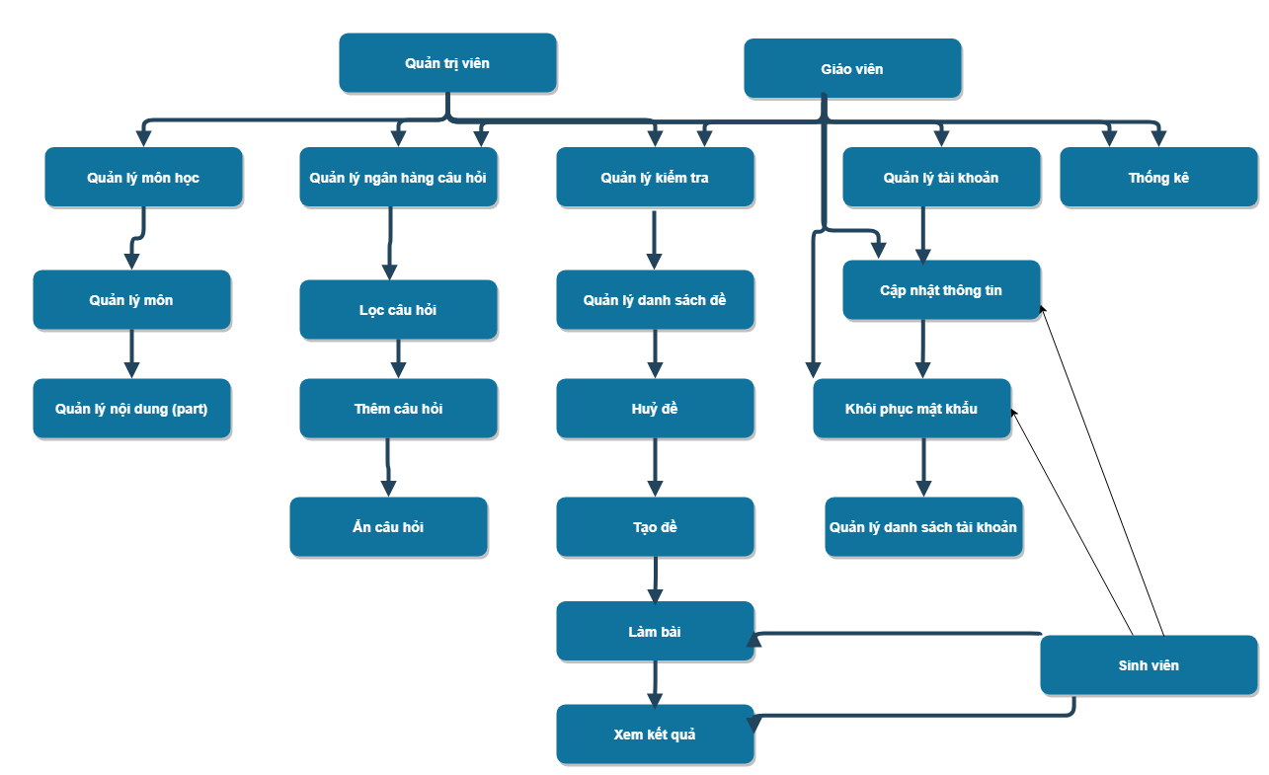

* + - 1. Sơ đồ chức năng hệ thống
  1. Sơ đồ Use case chức năng
     1. Use case tổng quát

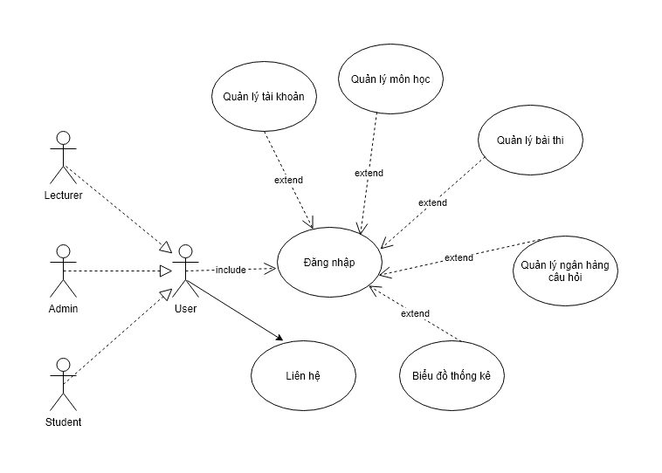

* + - 1. Sơ đồ use case tổng quát
    1. Use case chi tiết Đăng nhập

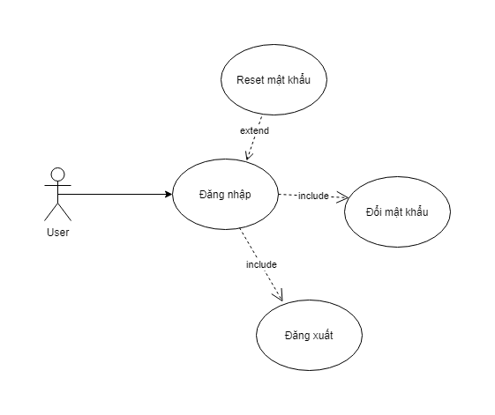

* + - 1. Use case đăng nhập
* Đặc tả

Tác nhân: Student, Lecturer, Admin

Mô tả: Cho người dùng đăng nhập vào hệ thống để thực hiện các dịch vụ của hệ thống.

Tiền điều kiện: Người dùng cần có tài khoản đã được cấp sẵn.

Luồng sự kiện:

* Người dùng nhập thông tin đăng nhập vào form

Hậuđiều kiện

* Điều hướng về các trang thuộc quyền của người quản trị và thực tập sinh.
  + 1. Use case chi tiết Quản lý người dùng

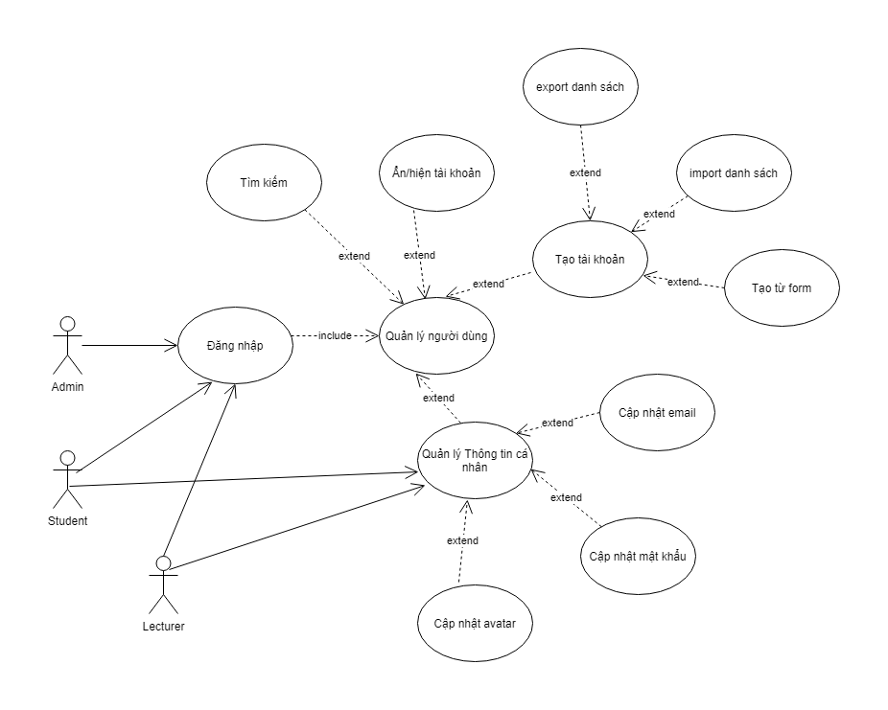

* + - 1. Use case quản lý người dùng
* Đặc tả

Tác nhân: Student, Lecturer, Admin

Mô tả: Cho phép đối tượng là Admin quản lý người dùng gồm các thao tác tạo tài khoản, tìm kiếm, ẩn/hiện tài khoản, đối với Student và Lecturer là chi phép các chức năng liên quan đến quản lý thông tin cá nhân như như cập nhật ảnh đại diện, mật khẩu, email.

Tiền điều kiện: Người dùng phải đăng nhậo vào hệ thống và nhấn chọn chức năng quản lý tuỳ theo vai trò như trên.

Luồng sự kiện:

* Đối với Admin:
  + Admin vào phần quản lý tài khoản người dùng và chọn Tạo tài khoản, sẽ có một form cho phép hai lựa chọn là nhập thủ công hoặc import vào một danh sách tài khoản. Sau khi lựa chọn và cung cấp đầy đủ theo yêu cầu, Admin nhấn nút tạo để gửi dữ liệu đến Server. Nếu thành công dữ liệu sẽ lưu lại và một danh sách mới sẽ được hiển thị.
  + Đối với Xuất danh sách người dùng, Admin nhấn vào nút Export, yêu cầu sẽ gửi tới Server và lấy dữ liệu, sau đó sẽ chén dữ liệu đó vào file excel và trả cho người dung.
  + Tìm kiếm tài khoản: Admin nhập vào ô tìm kiếm username hoặc email, sau đó nhấn nút tìm kiếm hoặc phím Enter trên bàn phím, dữ liệu sẽ trả về và hiển thị dạng danh sách
  + Ẩn/hiện tài khoản: Admin nhấn vào nút bật/tắt trạng thái tài khoản
* Đối với Student và Lecturer:
  + Cập nhật email: Chọn vào quản lý thông tin, chọn tới cập nhật email, nhập lần lượt email mới và mật khẩu hiện tại, sau đó nhấn lưu.
  + Cập nhật ảnh đại diện: Chọn mục cập nhật ảnh đại diện, sau đó chọn tải lên một tệp ảnh bất kỳ, rồi nhấn cập nhật để lưu
  + Đổi mật khẩu: yêu cầu người dung nhập mật khẩu cũ, và mật khẩu khẩu mới + xác nhận mật khẩu để thay đổi

Hậu điều kiện: Thông báo kết quả sau khi thực hiện

* + 1. Use case chi tiết Quản lý môn học

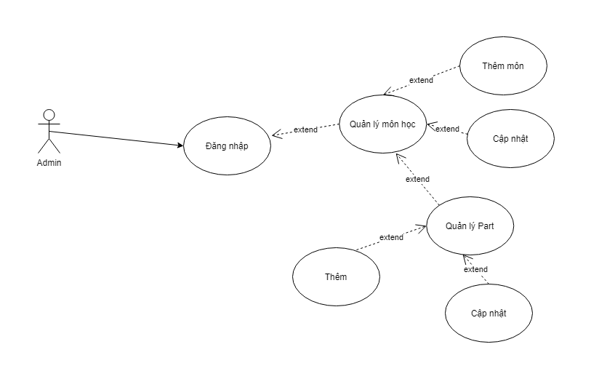

* + - 1. Use case chi tiết quản lý môn học
* Đặc tả

Tác nhân: Admin

Mô tả: Cho phép Admin quản lý các môn học và các part có liên quan, nhằm tạo thuận lợi trong việc thiết lập bài kiểm tra theo từng part

Tiền điều kiện: Admin đăng nhập vào hệ thống

Luồng sự kiện:

* Chọn vào mục quản lý môn học
* Nhấp tạo môn học, điền đầy thông tin và nhấn vào nút thêm môn
* Khi cần chỉnh sửa tìm đến nút chỉnh sửa ở từng môn, một form hiện ra cho phép thao tác nhập nội dung
* Nhấn vào tên môn học đề vào danh sách các part tương ứng
* Tương tự với môn học, phần này cũng cho phép thêm các part và cập nhật part hiện có

Hậu điều kiện

* Các thông báo khi thao tác thành công hay thất bại
  + 1. Use case chi tiết Quản lý bài thi

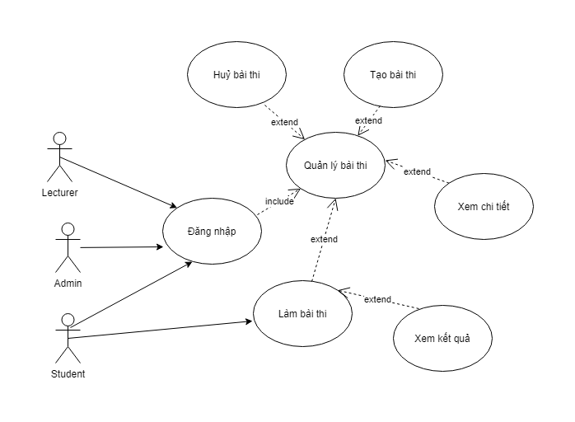

* + - 1. Use case chi tiết quản lý bài thi
* Đặc tả

Tác nhân: Admin, Lecturer, Student

Mô tả: gồm hai phần cho Student và quản trị, liên quan đến với tạo lập bài thi, làm bài và kết quả

Tiền điều kiện: Đăng nhập hệ thống thành công

Luồng sự kiện:

* Đối với Admin, Lecturer:
  + Quản lý bài thi: Nhấn nút tạo bài thi, chọn khoá thực tập, môn học và part, cung các thông tin khác, chọn danh sách câu hỏi và thiết lập điểm số (nếu muốn), sau đó nhấn nút tạo để lưu thông tin về hệ thống.
  + Để xem chi tiết đề kiểm tra, nhấn vào tên bài kiểm tra đã tạo, trang web sẽ điều hướng tới trang chi tiết
  + Tại đây có nút Huỷ góc phải, cho phép huỷ bài thi (nút này chỉ xuất hiện nếu chưa tới giờ làm bài).
* Đối với Student:
  + Sau khi đăng nhập vào phần dashboard bài thi
  + Tại đây sẽ gồm 2 phần là những bài đã hết hạn và những bài còn có thể thực hiện, chọn vào bài cần làm
  + Sau khi nhấn sẽ hiển thị trang chi tiết bài thi
  + Nếu đã tới giờ sẽ hiện nút làm bài, nhấn vào sẽ đến trang bài làm
  + Người dùng chọn đáp án và sau đó lưu kết quả
  + Một popup hiển thị yêu cầu xác nhận nộp bài
  + Sau khi xác nhận, trang kết quả bài làm sẽ hiển thị

Hậu điều kiện

* Các thông báo khi thao tác thành công hay thất bại
  + 1. Use case chi tiết Quản lý ngân hàng câu hỏi

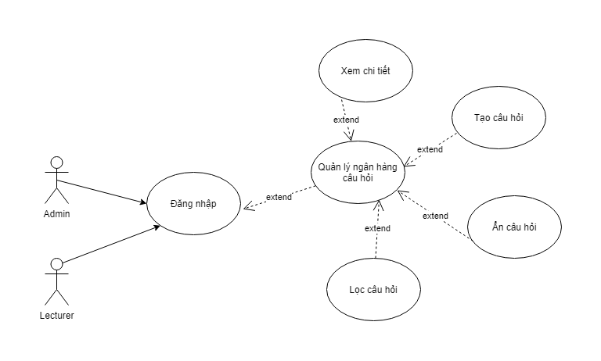

* + - 1. Use case chi tiết Quản lý ngân hàng câu hỏi
* **Đặc tả**

Tác nhân: Admin, Lecturer

Mô tả: Cho phép tạo lập câu hỏi theo môn học, part phục vụ việc tạo đề kiểm tra

Tiền điều kiện: Đã đăng nhập thành công vào hệ thống

Luồng sự kiện:

* Chọn vào phần ngân hàng câu hỏi
* Chọn tạo câu hỏi, điền các thông tin vào form, sau đó nhấn lưu
* Để xem chi tiết câu hỏi nhấn vào nội dung câu hỏi, trang chi tiết sẽ hiển thị các thông tin cơ bản của một câu hỏi, nhấn quay lại để về danh sách câu hỏi
* Lọc câu hỏi: chọn vào môn học và part phía trên danh sách câu hỏi để lọc tương ứng
* Ẩn câu hỏi: trong trường hợp không muốn sử dụng các câu hỏi cho các đề kiểm tra, người dùng có thể tạm ẩn đi khi nhấn vào nút bật/tắt trên trang ngân hàng câu hỏi này

Hậu điều kiện

* Các thao tác phải có thông báo khi thực hiện xong
  + 1. Use case chi tiết Biểu đồ, thống kê

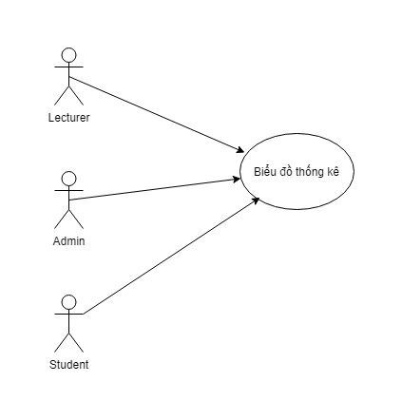

* + - 1. Use case chi tiết biểu đồ, thống kê
* **Đặc tả**

Tác nhân: Admin, Lecture, Student

Mô tả: Cho phép người dùng có thể xem các biểu đồ, thống kê về kết quả cũng như thống kê số bài thi

Tiền điều kiện: Đăng nhập thành công vào bài thi

Luồng sự kiện:

* Đối với Admin, Lecturer
  + Chọn vào mục quản lý bài thi
  + Nhấn vào biểu tượng danh sách người dung ở cuối mỗi đề thi
  + Trang hiển thi biểu đồ và bảng thống kê kết quả từng người dung
  + Khi nhấn vào tên từng người sẽ chuyển đến trang kết quả chi tiết
* Đối với Student
  + Sau khi đăng nhập chọn vào mục thống kê
  + Tại đây, trang sẽ hiển thị biểu đồ điểm số trung bình theo từng môn, và thống kê chênh lênh số lượng bài thi so với tuần trước

Hậu điều kiện.

* Các thao tác phải có thông báo, kết quả chi tiết khi thực hiện xong
  + 1. Use case chi tiết Liên hệ

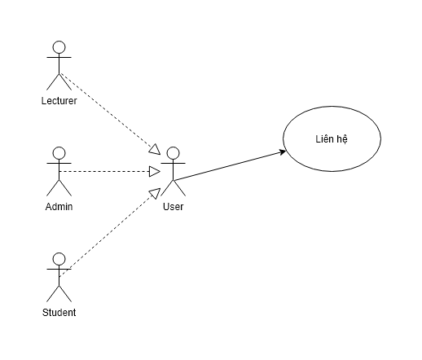

* + - 1. Use case chi tiết liên hệ
* Đặc tả

Tác nhân: Người dùng truy cập vào trang web

Mô tả: Cho phép người dùng liên hệ với đội ngũ quản trị trang web khi có thắc mắc

Tiền điều kiện: Vào trang chủ - giới thiệu của website

Luồng sự kiện:

* Đến form liên hệ và nhập thông tin theo yêu cầu
* Nhấn nút gửi
* Sau khi xử lý phía server, email sẽ được gửi tới mail quản trị
  1. Sơ đồ tuần tự chức năng
     1. Sơ đồ tuần tự đăng nhập



* + - 1. Sơ đồ tuần tự đăng nhập
* Mô tả

1. Nhập thông tin

2. Validate dữ liệu khi nhập vào form

3. Gửi dữ liệu lên server

4. Kiểm tra thông tin trong cơ sở dữ liệu

5. Trả kết quả và thông báo cho người dùng

6. Chuyển tới trang chủ

* Diễn giải
* Tác nhân là người sử dụng hệ thống. Người dùng nhập thông tin vào form đăng nhập, hệ thống sẽ kiểm tra thông tin, nếu hợp lệ sẽ gửi tới server và kiểm tra thông tin từ database, nếu hợp lệ sẽ trả về mã token cho người dùng, nếu có lỗi xảy ra sẽ hiển thị thông báo, trường hợp thành công sẽ chuyển về trang người dùng
  + 1. Sơ đồ tuần tự khôi phục mật khẩu



* + - 1. Sơ đồ tuần tự khôi phục mật khẩu
* Mô tả

1. Người dùng nhập email vào form

2. Gửi thông tin tới web service

3. Kiểm tra email và tạo token

4. Gửi email kèm link chưa token

5. Người dùng nhấn vào link

6. Nhập mật khẩu mới

7. Truyền mật khẩu mới nhập và token về lại web service

8. Kiểm tra token có tồn tại hay không

9. Kiểm tra token có tồn tại trong database

10. Mã hoá và lưu mật khẩu mới

11. Xoá token khỏi database

12. Hiển thị thông báo

13. Người dùng thử đăng nhập

* **Diễn giải**

Người dùng chọn khôi phục mật khẩu tại form đăng nhập, sau đó nhập địa chỉ email liên kết với tài khoản, hệ thống sẽ kiểm tra email nếu tồn tại trong database sẽ tạo ra token và lưu trong database, đồng thời gửi email cho người dùng, trong đó sẽ kèm đường link có token đến trang khôi phục. Người dùng nhập mật khẩu mới, hệ thống sẽ nhận mật khẩu mới này kèm mã token để xác thực xem mã còn thời hạn và tồn tại trong database hay không. Nếu hợp lệ sẽ tiến hành lưu mật khẩu mới vào database và xoá token cũ đi. Thông báo sẽ hiển thị cho người dùng. Người dùng có thể đăng nhập với mật khẩu vừa tạo

* + 1. Sơ đồ tuần tự tạo tài khoản bằng file excel



* + - 1. Sơ đồ tuần tự tạo tài khoản bằng file excel
* Mô tả

1. Chọn file excel trong form tạo tài khoản

2. Gửi file tới web service

3. Đọc dữ liệu trong file

4. Lưu vào database

5. Xoá file excel trên web service

6. Hiển thị danh sách tài khoản đã tạo trong form tạo tài khoản

7. Thông báo tới người dùng

* Diễn giải

Admin chọn vào quản lý tài khoản và nhấn nút tạo mới, tại đây admin chọn vào import user và chọn file excel đã chuẩn bị, sau đó nhấn nút tạo để gửi file tới web service. Tại web service sẽ tiến hành đọc nội dung file, sau đó tiến hành lưu dữ liệu vào database, đồng thời xoá file excel trước đó khỏi hệ thống. Kết quả trả về là danh sách đã tạo thành công kèm thông báo.

* + 1. Sơ đồ tuần tự ẩn tài khoản người dùng



* + - 1. Sơ đồ tuần tự ẩn tài khoản người dùng
* Mô tả

1. Chọn người dùng

2. Click nút ẩn người dùng

3. Lưu thông tin vào database

4. Làm mới danh sách tài khoản trên trang quản trị

5. Hiển thị danh sách mới

* **Diễn giải**

Khi nhấn vào nút ẩn sẽ lưu trạng thái người dùng, tài khoản này sẽ không thể truy cập vào hệ thống

* + 1. Sơ đồ tuần tự xuất danh sách tài khoản



* + - 1. Sơ đồ tuần tự quản lý xuất danh sách tài khoản
* **Mô tả**

1. Mở trang quản lý tài khoản

2. Nhấn nút export trên trang

3. Lấy dữ liệu từ web service

4. Web service tiến hành lấy danh sách và lưu vào file

5. Phía người dùng sẽ nhận về file dữ liệu dạng csv

6. Trình duyệt phía người dùng sẽ tải về file này

* **Diễn giải**

Admin nhấn vào nút Export trong trang quản lý tài khoản, yêu cầu sẽ gửi tới web service và trả về file danh sách dạng csv

* + 1. Sơ đồ tuần tự tìm kiếm tài khoản



* + - 1. Sơ đồ tuần tự tìm kiếm tài khoản
* Mô tả

1. Nhập thông tin vào ô tìm kiếm

2. Nhấn nút tìm kiếm

3. Truy vấn cơ sở dữ liệu

4. Trả dữ liệu

5. Hiển thị danh sách

* Diễn giải

Thực hiện vào trang quản trị tài khoản và nhập vào ô tìm kiếm, danh sách người dùng sẽ trả về

* + 1. Sơ đồ tuần tự cập nhật thông tin cá nhân



* + - 1. Sơ đồ tuần tự cập nhật thông tin cá nhân
* Mô tả

1. Đăng nhập

2. Chọn chức năng

2.1. Cập nhật email

3.1. Nhập email và mật khẩu

4.1. Thông tin không hợp lệ

5.1. Thông báo lỗi

4.2. Thông tin hợp lệ

5.2. Lưu vào database và trả thông tin về

6.2. Thông báo thành công

2.2. Cập nhật avatar

3.2. Chọn file ảnh

4.2. Gửi file tới server

5.2. Gửi file tới Amazon S3

6.2. Lưu file vào S3

7.2. Trả url file vào lưu vào database

8.2. Trả url và hiển thị

* Diễn giải

Người dùng truy cập vào phần quản lý thông tin cá nhân, chọn các chức năng mong muốn và thực hiện theo yêu cầu. Sẽ có thông báo khi thực hiện các thao tác này.

* + 1. Sơ đồ tuần tự quản lý môn học



* + - 1. Sơ đồ tuần tự quản lý môn học
* Mô tả

1. Đăng nhập

2. Chọn chức năng

2.1. Thêm môn học

3.1 Nhập thông tin

4.1. Validate mã môn

5.1. Hợp lệ thì lưu thông tin

6.1 Thông báo hợp lệ

2.2. Cập nhật môn

3.2. Chỉnh sửa thông tin

4.2. Validate mã môn

5.2. Cập nhật thông tin

6.2. Thông báo hợp lệ

* Diễn giải

Admin có thể tạo mới hoặc chỉnh sửa môn học, khi thực hiện sẽ kiểm tra xem mã môn đã tồn tại hay chưa.

* + 1. Sơ đồ tuần tự quản lý part



* + - 1. Sơ đồ tuần tự quản lý part
* Mô tả

1. Đăng nhập

2. Chọn chức năng

2.1. Thêm part của môn học

3.1 Nhập thông tin

4.1. Hợp lệ thì lưu thông tin

5.1 Thông báo hợp lệ

2.2. Cập nhật part

3.2. Chỉnh sửa thông tin

4.2. Cập nhật thông tin

5.2. Thông báo hợp lệ

* Diễn giải

Admin có thể tạo mới hoặc chỉnh sửa part

* + 1. Sơ đồ tuần tự tạo bài kiểm tra



* + - 1. Sơ đồ tuần tự tạo bài kiểm tra
* Mô tả

1. Đăng nhập

2. Nhập thông tin bài thi

3. Chọn danh sách câu hỏi

4. Gửi dữ liệu

5. Lưu thông tin

6. Thông báo hợp lệ

* Diễn giải

Admin và Lecture có thể tạo bài kiểm tra với từng part cụ thể

* + 1. Sơ đồ tuần tự huỷ đề kiểm tra



* + - 1. Sơ đồ tuần tự huỷ đề kiểm tra
* Mô tả

1. Đăng nhập

2. Chọn bài cần huỷ

3. Kiểm tra tính hợp lệ

4.1. Hiển thị lỗi

4.2. Cập nhật vào database

5.2. Thông báo thành công

* Diễn giải

Admin và Lecture có thể huỷ đề kiểm tra khi cần thiết

* + 1. Sơ đồ tuần tự xem chi tiết đề thi



* + - 1. Sơ đồ tuần tự xem chi tiết đề thi
* Mô tả

1. Đăng nhập

2. Chọn bài cần xem

3. Truy vấn dữ liệu

4.1. Trả dữ liệu thành công

5.1. Trả thông tin

4.2. Trả dữ liệu thất bại

5.2. Hiển thị thông tin

* Diễn giải

Admin và Lecture có thể xem chi tiết đề kiểm tra

* + 1. Sơ đồ tuần tự làm bài kiểm tra



* + - 1. Sơ đồ tuần tự làm bài kiểm tra
* Mô tả

1. Đăng nhập

2. Chọn bài cần xem

3. Làm bài

4. Nộp bài

5. Lưu kết quả

6. Trả kết quả

7. Hiển thị kết quả

8. Chọn bài đã làm

9. Xem kết quả

* Diễn giải

Student chọn bai kiểm tra cần làm và tiến hành thực hiện, sau khi hoàn thành, kết quả sẽ hiển thị ngay.

* + 1. Sơ đồ tuần tự tạo câu hỏi



* + - 1. Sơ đồ tuần tự tạo câu hỏi
* Mô tả

1. Đăng nhập

2. Chọn tạo câu hỏi

3. Nhập thông tin

4. Gửi thông tin

5. Lưu câu hỏi

6. Trả thông báo

* Diễn giải

Admin và Lecturer có quyền thêm câu hỏi vào ngân hàng câu hỏi

* + 1. Sơ đồ tuần tự xem chi tiết câu hỏi



* + - 1. Sơ đồ tuần tự tạo câu hỏi
* Mô tả

1. Đăng nhập

2. Chọn câu hỏi cần xem

3. Gửi yêu cầu

4. Server truy vấn

5. Trả dữ liệu

6. Hiển thị

7. Xem kết quả

* Diễn giải

Admin và Lecturer có quyền xem chi tiết câu hỏi trong ngân hàng câu hỏi

* + 1. Sơ đồ tuần tự lọc danh sách câu hỏi



* + - 1. Sơ đồ tuần tự lọc danh sách câu hỏi
* Mô tả

1. Đăng nhập

2. Chọn môn học và part cần lọc

3. Gửi yêu cầu

4. Tìm câu hỏi

5. Trả dữ liệu

6. Hiển thị

7. Xem kết quả

* Diễn giải

Admin và Lecturer có thể lọc câu hỏi theo part

* + 1. Sơ đồ tuần tự ẩn câu hỏi



* + - 1. Sơ đồ tuần tự ẩn câu hỏi
* Mô tả

1. Đăng nhập

2. Chọn câu hỏi cần ẩn

3. Gửi yêu cầu

4. Tìm câu hỏi

5. Lưu trạng thái câu hỏi

6. Hiển thị

7. Xem kết quả

* Diễn giải

Admin và Lecturer có thể ẩn câu hỏi trong trường không muốn sử dụng trong các đề kiểm tra

* + 1. Sơ đồ tuần tự xem kết quả tổng hợp



* + - 1. Sơ đồ tuần tự xem kết quả tổng hợp
* Mô tả

1. Đăng nhập

2. Chọn đề kiểm tra

3. Gửi yêu cầu

4. Tìm kết quả theo bài kiểm tra

5. Trả kết quả

6. Hiển thị biểu đồ

7. Xem kết quả

* Diễn giải

Admin và Lecturer có thể xem bảng tổng hợp kết quả theo từng đề kiểm tra

* + 1. Sơ đồ tuần tự gửi liên hệ



* + - 1. Sơ đồ tuần tự gửi liên hệ
* Mô tả

1. Nhập thông tin vào form

2. Kiểm tra các validation

3. Gửi yêu cầu

4. Dùng dịch vụ email của google

5. Gửi email

6. Tiếp nhận email

7. Thông báo hợp lệ

* Diễn giải

Người dùng có thể gửi thông tin liên hệ qua form ở trang chủ, thông tin sẽ gửi đến email của quản trị viên trang web

* 1. Sơ đồ hoạt động (activity diagram)
     1. Sơ đồ hoạt động đăng nhập

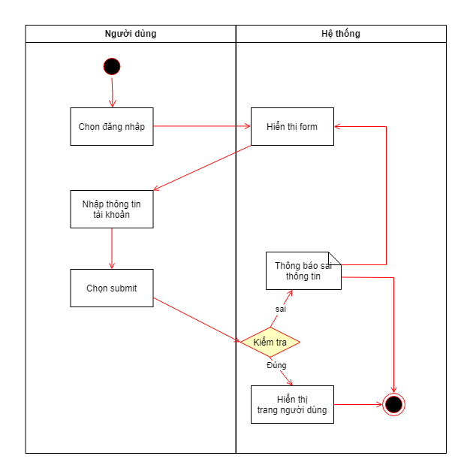

* + - 1. Sơ đồ hoạt động đăng nhập
    1. Sơ đồ hoạt động thực hiện bài kiểm tra

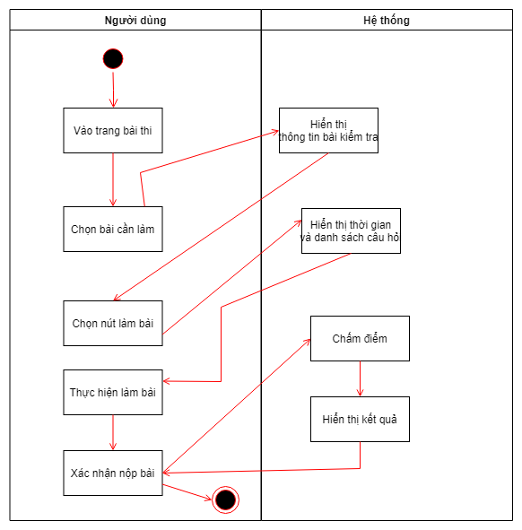

* + - 1. Sơ đồ hoạt động thực hiện bài kiểm tra
    1. Sơ đồ hoạt động tạo câu hỏi cho ngân hàng

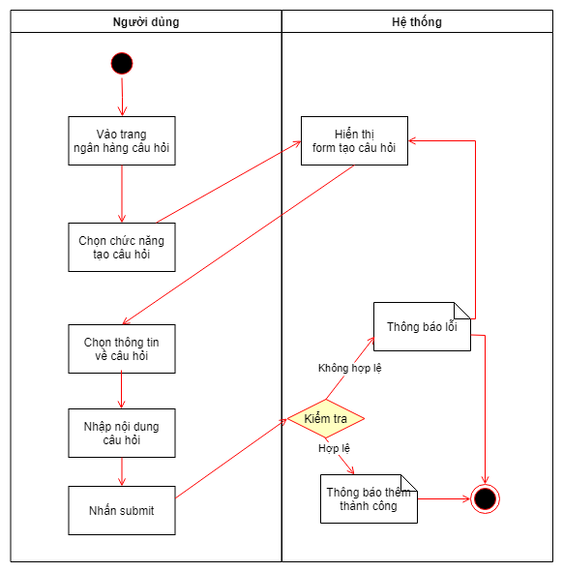

* + - 1. Sơ đồ hoạt động tạo câu hỏi trong ngân hàng
    1. Sơ đồ hoạt động tạo đề kiểm tra

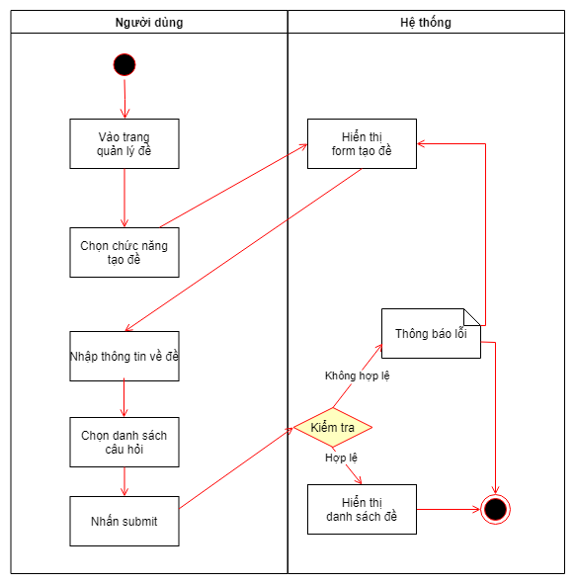

* + - 1. Sơ đồ hoạt động tạo đề kiểm tra
  1. Sơ đồ lớp của hệ thống

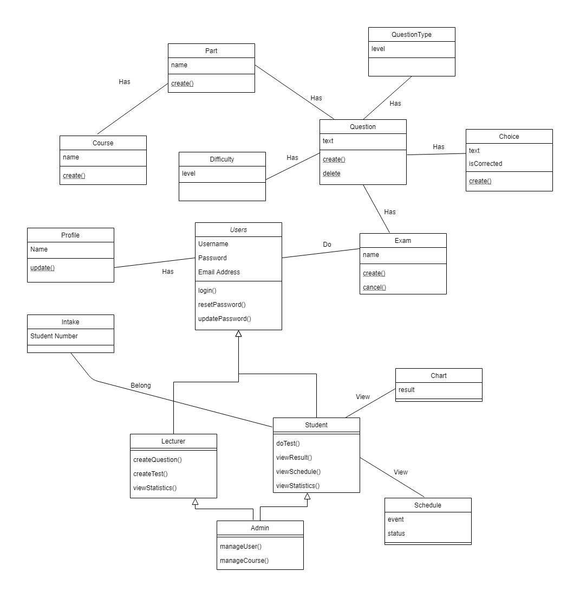

* + - 1. Sơ đồ lớp hệ thống
  1. Mô hình dữ liệu (Database diagram)

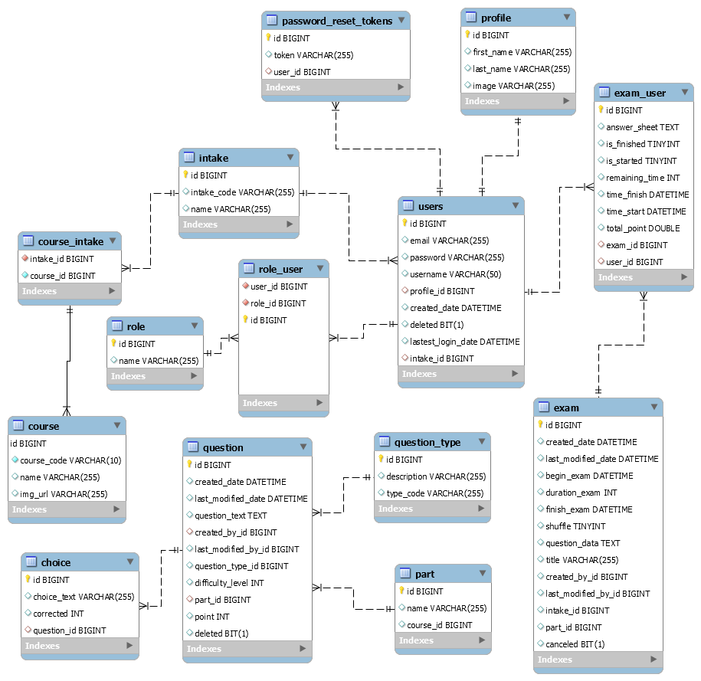

* + - 1. Mô hình dữ liệu
  1. Thiết kế cơ sở dữ liệu
     1. Các đối tượng và thuộc tính

**choice (id**, choice_text, corrected, question_id**)**

**course** (**id**, course_code, name, img_url)

**course_intake (**intake_id, course_id**)**

**exam (id**, created_date, last_modified_date, begin_exam, duration_exam, finish_exam, shuffle, question_data, title, created_by_id, last_modified_by_id, intake_id, part_id, canceled**)**

**exam_user (id**, answer_sheet, is_finished, is_started, remaining_time, time_finish, time_start, total_point, exam_id, user_id**)**

**intake (id**, intake_code, name**)**

**part (id**, name, course_id**)**

**password_reset_tokens (**id, token, user_id**)**

**profile (id**, first_name, last_name, image**)**

**question (id**, created_date, last_modified_date, question_text, created_by_id, last_modified_by_id, question_type_id, difficulty_level, part_id, point, deleted**)**

**question_type (id**, description, type_code**)**

**role (id**, name**)**

**role_user (id**, user_id, role_id**)**

**users** (**id**, email, password, username, profile_id, created_date, deleted, lastest_login_date, intake_id)

* + 1. Phân tích cơ sở dữ liệu
* Bảng choice
  + - * 1. Bảng choice

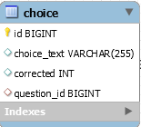

**choice (id**, choice_text, corrected, question_id**)**

Mô tả: Bảng **choice** được dùng để lưu thông tin đáp án của câu hỏi. Bảng này bao gồm các thuộc tính id để lưu khoá chính, choice_text để lưu nội dung câu trả lời, corrected để xác định đâu là đáp đúng của câu hỏi, question_id để xác định câu trả lời thuộc câu hỏi nào.

* Bảng course
  + - * 1. Bảng course

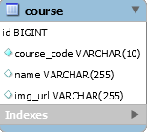

**course** (**id**, course_code, name, img_url)

Mô tả: Bảng **course** được sử dụng khi lưu các thông tin về khoá học. Bảng này bao gồm các thuộc tính: khoá chính **id** để phân biệt các khoá học khác nhau, course_code để lưu mã khoá học, name để lưu tên các khoá học, img_url để lưu đường dẫn hình ảnh mô tả cho khoá học

* Bảng course_intake
  + - * 1. Bảng course_intake

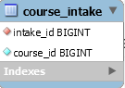

**course_intake (**intake_id, course_id**)**

Mô tả: Bảng course_intake dùng để làm trung gian cho hai bảng intake và course, bao gồm các thuộc tính intake_id để lưu mã khoá thực tập, thuộc tính course_id để lưu mã khoá học.

* Bảng exam
  + - * 1. Bảng exam

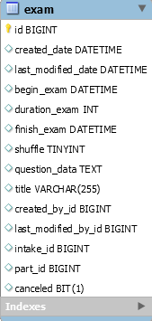

**exam (id**, created_date, last_modified_date, begin_exam, duration_exam, finish_exam, shuffle, question_data, title, created_by_id, last_modified_by_id, intake_id, part_id, canceled**)**

Mô tả: Bảng exam dùng để lưu thông tin bài kiểm tra. Thuộc tính bao gồm: mã định danh id để phân biệt từng bài kiểm tra, created_date để lưu ngày tạo bài kiểm tra, last_modified_date để lưu ngày cập nhật bài kiểm tra, begin_exam để lưu thông tin thời gian bắt đầu bài kiểm tra, duration_exam để lưu thời lượng bài kiểm tra (đơn vị: phút), finish_exam để lưu thời gian kết thúc bài, shuffle để thiết lập chế độ trộn câu hỏi của đề kiểm tra, question_data để lưu mảng câu hỏi được chọn cho đề kiểm tra, title để mô tả tiêu đề, created_by_id cho biết ai là người tạo ra bài kiểm tra, last_modifided_by_id để lưu người dùng chỉnh sửa bài kiểm tra gần nhất, intake_id để lưu thông tin khoá thực tập thực hiện bài kiểm tra này, part_id để chỉ ra bài kiểm tra thuộc part nào, canceled để lưu trạng thái huỷ bài.

* Bảng exam_user
  + - * 1. Bảng exam_user

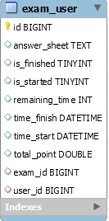

**exam_user (id**, answer_sheet, is_finished, is_started, remaining_time, time_finish, time_start, total_point, exam_id, user_id**)**

Mô tả: Bảng **exam_user** dùng để lưu thông tin bài làm của từng thực tập sinh tại trung tâm, trong bảng này bao gồm các thuộc tính như sau: **id** để lưu mã định dạng cho từng bài làm, answer_sheet để lưu danh sách đáp án mà người dùng chọn, is_finished đề lưu trạng thái hoàn thành bài kiểm tra, is_started để biết người dùng đã bắt đầu làm bài hay không, remaing_time giúp lưu lại tổng thời lượng làm bài của người dùng, time_finish để lưu lại thời gian mà người dùng hoàn thành, time_start cho biết thời gian người dùng bắt đầu làm, total_point để lưu điểm số sau khi hoàn thành, exam_id và user_id lần lượt lưu thông tin mã đề kiểm tra và mã tài khoản người dùng.

* Bảng thức intake
  + - * 1. Bảng intake

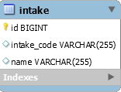

**intake (id**, intake_code, name**)**

Mô tả: Bảng **intake** giúp mô tả thông tin khoá thực tập. Bảng này bao gồm các thuộc tính: **id** là mã định dạng của từng khoá thực tập, intake_code để lưu mã của khoá thực tập, name để lưu tên gọi của khoá thực tập

* Bảng part
  + - * 1. Bảng part

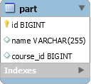

**part (id**, name, course_id**)**

Mô tả: Bảng **part** giúp lưu thông tin các phần nội dung trong mỗi khoá học. Bao gồm các thuộc tính như sau: **id** là thuộc tính dùng định danh thông tin part, name dùng cho việc lưu tên part, course_id để chỉ ra part này đang thuộc khoá học nào

* Bảng password_reset_tokens
  + - * 1. Bảng password_reset_tokens

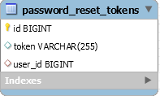

**password_reset_tokens (id**, token, user_id**)**

Mô tả: Là bảng giúp lưu mã token khi người dùng muốn khôi phục mật khẩu, bảng này gồm các thuộc tính sau: **id** là mã định dạnh của token, token là mã xác minh và sẽ xoá khi người dùng khỏi phục mật khẩu thành công, user_id để xác định token này thuộc về ai.

* Bảng profile
  + - * 1. Bảng profile

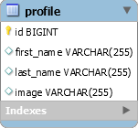

**profile (id**, first_name, last_name, image**)**

Mô tả: Bảng profile chứa các thông tin cơ bản về người, trong đó có các thuộc tính id là mã định danh, first_name và last_name để lưu họ, tên người dùng, image dùng lưu ảnh đại diện

* Bảng question
  + - * 1. Bảng question

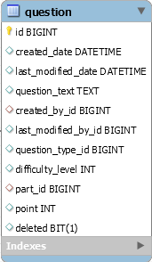

**question (id**, created_date, last_modified_date, question_text, created_by_id, last_modified_by_id, question_type_id, difficulty_level, part_id, point, deleted**)**

Mô tả: Bảng question giúp lưu thông tin câu hỏi, trong bảng này có chưa id là mã định danh câu hỏi, created_date là thời gian tạo ra câu hỏi, last_modified_date để lưu thời gian cập nhật gần nhất, question_text là thông tin nội dung câu hỏi, created_by_id là mã người dùng tạo ra câu hỏi, last_modified_by_id là mã người dùng chỉnh sửa gần nhất, question_type_id là mã loại câu hỏi, difficulty_level là độ khó của câu hỏi, part_id cho biết câu hỏi đang thuộc nội dung của part, point là điểm số của từng câu hỏi (được thiết lập mặc định theo từng độ khó, có thể thay đổi khi tạo bài kiểm tra), deleted là thuộc tính cho biết câu hỏi có đang bị xoá tạm hay không.

* Bảng question_type
  + - * 1. Bảng question_type

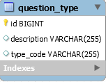

**question_type (id**, description, type_code**)**

Mô tả: Bảng question_type cho biết loại câu hỏi (true/false, multiple select, multiple choice). Bảng này gồm các thuộc tính: id là mã định danh, description là mô tả cho từng loại câu hỏi, type_code là mã loại câu hỏi.

* Bảng role
  + - * 1. Bảng role

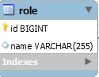

**role (id**, name**)**

Mô tả: Bảng role để xác định vai trò của người, tuý từng vai trò sẽ có các chức năng khác nhau trong hệ thống. Bảng này gồm các thuộc tính là id là thông tin mã định danh, name là thuộc tính tên của role.

* Bảng role_user
  + - * 1. Bảng role_user

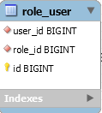

**role_user (id**, user_id, role_id**)**

Mô tả: Bảng role_user là bảng trung gian giữa hai bảng users và role, bảng này gồm các thuộc tính **id** là mã định danh, user_id và role_id lần lượt là mã người dùng và mã role.

* Bảng users
  + - * 1. Bảng users

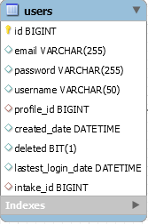

**users** (**id**, email, password, username, profile_id, created_date, deleted, lastest_login_date, intake_id)

Mô tả: Bảng **users** là bảng chứa tài khoản người dùng để đăng nhập vào hệ thống. Bảng này chứa các thuộc tính như sau: **id** – đây là mã định danh, email là email người dùng, email này được dùng khi người dùng quên mật khẩu và cần khôi phục, thuộc tính password dùng cho việc lưu mật khẩu đăng nhập, mật khẩu này đã được mã hoá, username là thuộc tính quan trọng, dùng trong việc đăng nhập vào hệ thống, profile_id để liên kết thông tin cá nhân, created_date để lưu lại ngày được tạo tài khoản, deleted để lưu trạng thái xoá tạm người dùng, lasted_login_date lưu lị thời gian cuối đăng nhập vào hệ thống, intake_id để biết người dùng thuộc khoá thực tập nào.

* 1. Các bộ test case
     1. Test case đăng nhập

|  |  |
| --- | --- |
| Test Case ID: | TC_01 |
| Test Priority (Low/Medium/High): | High |
| Module Name: | Màn hình đăng nhập |
| Test Title: | Kiểm tra đăng nhập |
| Description: | Xác thực việc đăng nhập |
|  |  |
|  |  |
| **Pre-conditions:** Người dùng cần có tài khoản được cấp trước đó | |
| **Dependencies:** | |
|  | |

* + - * 1. Test case đăng nhập

|  |  |  |  |  |  |
| --- | --- | --- | --- | --- | --- |
| **Step** | **Test Steps** | **Test Data** | **Expected Result** | **Actual Result** | **Status (Pass/Fail)** |
| 1 | Đến trang đăng nhập |  | Người dùng có thể nhập thông tin |  |  |
| 2 | Nhập sai thông tin |  | Thông báo lỗi |  |  |
| 3 | Nhập đúng thông tin |  | Đăng nhập thành công |  |  |

|  |
| --- |
| **Post-conditions:** chuyển đến trang người dùng tương ứng |

* + 1. Test case thực hiện bài kiểm tra

|  |  |
| --- | --- |
| Test Case ID: | TC_02 |
| Test Priority (Low/Medium/High): | High |
| Module Name: | Trang bài kiểm tra |
| Test Title: | Thực hiện bài kiểm tra |
| Description: | Cho phép thí sinh làm bài và hiển thị kết quả |
|  |  |
|  |  |
| **Pre-conditions:** Người dùng cần có bài kiểm tra để thực hiện | |

|  |  |
| --- | --- |
| Test Case ID: | TC_03 |
| Test Priority (Low/Medium/High): | High |
| Module Name: | Quản lý tài khoản |
| Test Title: | Nhập danh sách tài khoản |
| Description: | Thêm người dùng bằng file excel |
|  |  |
|  |  |
| **Pre-conditions:** Người dùng cần đăng nhập thành công | |
|  | |
|  | |

* + - * 1. Test case thực hiện bài kiểm tra

|  |  |  |  |  |  |
| --- | --- | --- | --- | --- | --- |
| **Step** | **Test Steps** | **Test Data** | **Expected Result** | **Actual Result** | **Status (Pass/Fail)** |
| 1 | Chọn bài cần làm |  | Hiển thị thông tin bài kiểm tra |  |  |
| 2 | Thực hiện bài làm |  | Hiển thị danh sách câu hỏi và cho phép chọn đáp án |  |  |
| 3 | Nhấn nút nộp bài |  | Hiển thị hộp thoại xác nhận và trạng thái các câu hỏi đã la |  |  |
| 4 | Xem kết quả |  | Kết quả bao gồm điểm số và đáp án từng câu hỏi |  |  |

|  |
| --- |
| **Post-conditions:** chuyển đến trang kết quả sau khi hoàn thành bài |

* + 1. Test case import danh sách tài khoản
       - 1. Test case import danh sách tài khoản

|  |  |  |  |  |  |
| --- | --- | --- | --- | --- | --- |
| **Step** | **Test Steps** | **Test Data** | **Expected Result** | **Actual Result** | **Status (Pass/Fail)** |
| 1 | Chọn chức năng tạo tài khoản mới |  | Form tạo tài khoản hiển thị |  |  |
| 2 | Chọn import danh sách |  | Hiển thị nút chọn file từ thiết bị cá nhân |  |  |
| 3 | Chọn file excel trên máy với định dạng đúng chuẩn |  | Tên file được hiển thị |  |  |
| 4 | Nhấn nút tạo |  | Hiển thị danh sách thành công |  |  |

|  |
| --- |
| **Post-conditions:** danh sách mới được hiển thị |

* + 1. Test case thêm câu hỏi vào ngân hàng

|  |  |
| --- | --- |
| Test Case ID: | TC_04 |
| Test Priority (Low/Medium/High): | High |
| Module Name: | Ngân hàng câu hỏi |
| Test Title: | Thêm thông tin câu hỏi |
| Description: | Tạo câu hỏi mới trong ngân hàng |
|  |  |
|  |  |
| **Pre-conditions:** Người dùng cần đăng nhập thành công | |
|  | |
|  | |

* + - * 1. Test case thêm câu hỏi vào ngân hàng

|  |  |  |  |  |  |
| --- | --- | --- | --- | --- | --- |
| **Step** | **Test Steps** | **Test Data** | **Expected Result** | **Actual Result** | **Status (Pass/Fail)** |
| 1 | Chọn chức năng tạo câu hỏi mới |  | Form tạo câu hỏi hiển thị |  |  |
| 2 | Chọn các thông tin cần thiết và điền nội dung câu hỏi |  | Hiển thị các chọn lựa về câu hỏi |  |  |
| 3 | Nhấn nút tạo |  | Hiển thị thông báo kết quả |  |  |

|  |
| --- |
| **Post-conditions:** |

* + 1. Test case tạo mới đề kiểm tra

|  |  |
| --- | --- |
| Test Case ID: | TC_05 |
| Test Priority (Low/Medium/High): | High |
| Module Name: | Quản lý đề |
| Test Title: | Tạo đề kiểm tra |
| Description: | Cho phép người dùng tạo mới đề kiểm tra |
|  |  |
|  |  |
| **Pre-conditions:** Người dùng cần đăng nhập thành công | |
|  | |
|  | |

* + - * 1. Test case tạo đề kiểm tra

|  |  |  |  |  |  |
| --- | --- | --- | --- | --- | --- |
| **Step** | **Test Steps** | **Test Data** | **Expected Result** | **Actual Result** | **Status (Pass/Fail)** |
| 1 | Chọn chức năng tạo đề kiểm tra |  | Chuyển sang trang tạo đề |  |  |
| 2 | Chọn các thông tin cần thiết và chọn danh sách câu hỏi |  | Hiển thị danh sách câu từ ngân hàng theo môn và nội dung |  |  |
| 3 | Chọn số điểm vượt quá 100 |  | Hiển thị thông báo lỗi |  |  |
| 4 | Chọn thông tin phù hợp và nhấn nút tạo đề |  | Thông báo thành công |  |  |

|  |
| --- |
| **Post-conditions:** chuyển sang trang quản lý đề nếu tạo thnh2 công |

1. THỰC NGHIỆM
   1. Trang chủ - trang giới thiệu

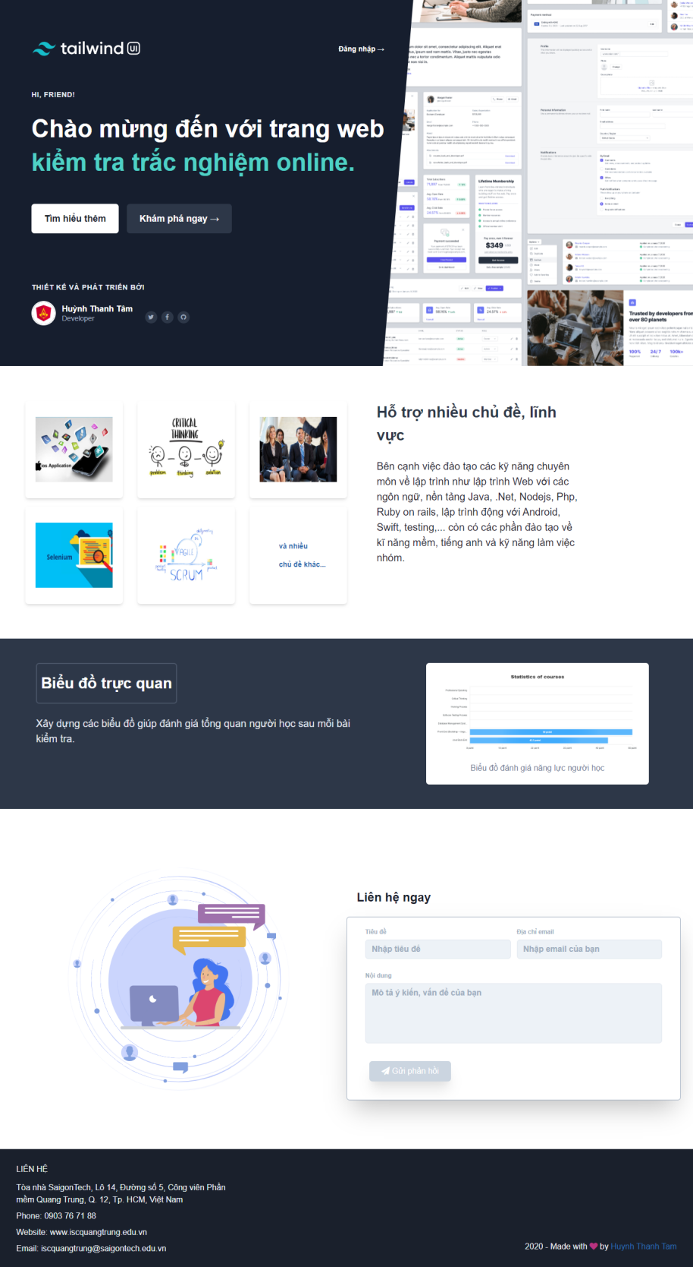

* + - 1. Trang chủ quản trị
* Mô tả

Đây là giao diện trang chủ - trang giới thiệu, mô tả sơ lược khái quát về website.

* 1. Chức năng đăng nhập

Kiểm tra chức năng đăng nhập với test case id: TC_01

* + - * 1. Kết quả test case đăng nhập

|  |  |  |  |  |  |
| --- | --- | --- | --- | --- | --- |
| **Step** | **Test Steps** | **Test Data** | **Expected Result** | **Actual Result** | **Status (Pass/Fail)** |
| 1 | Đến trang đăng nhập |  | Người dùng có thể nhập thông tin | Người dùng có thể nhập thông tin | Pass |
| 2 | Nhập sai thông tin | Username: 1624801040051  Mật khẩu: abcd@1234 | Thông báo lỗi | Đúng yêu cầu | Pass |
| 3 | Nhập đúng thông tin | Username: 1624801040051  Mật khẩu: Abcd@12345 | Đăng nhập thành công | Đúng yêu cầu | Pass |

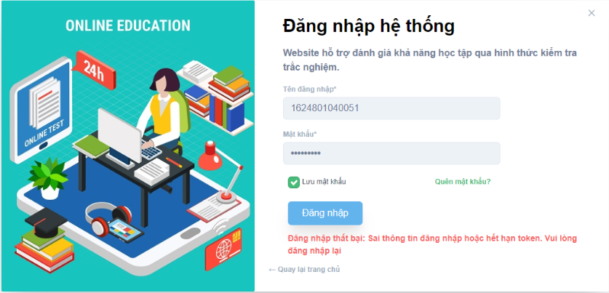

* + - 1. Báo lỗi khi đăng nhập sai
  1. Form quên mật khẩu

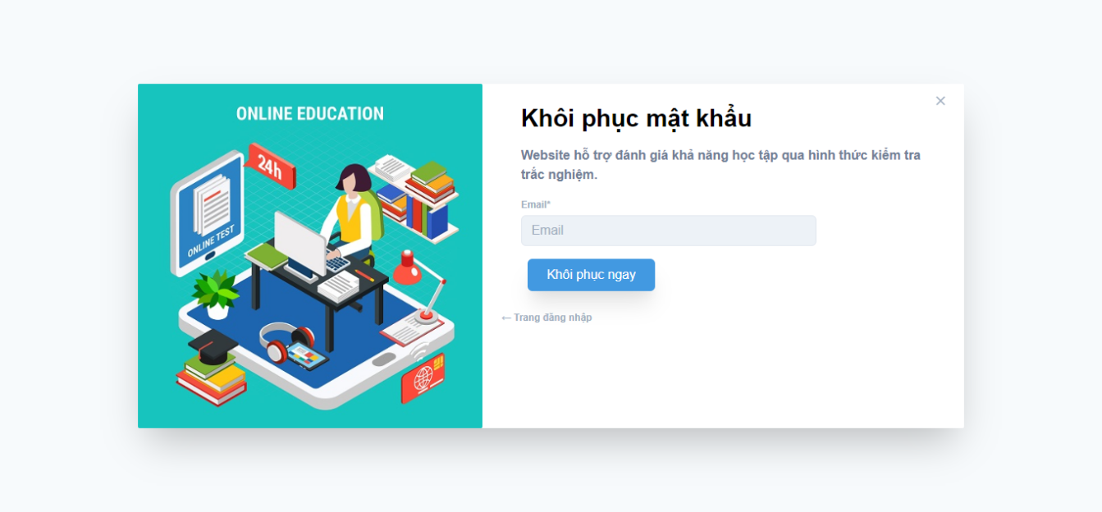

* + - 1. Form quên mật khẩu
  1. Trang Dashboard của Student

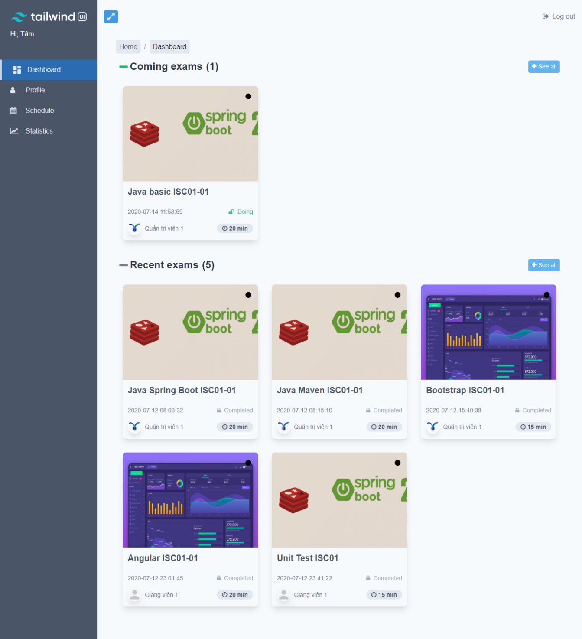

* + - 1. Trang Dashboard của Student
  1. Trang kiểm tra trực tuyến

Kiểm tra chức năng với test case id: TC_02

* + - * 1. Kết quả test case thực hiện bài kiểm tra

|  |  |  |  |  |  |
| --- | --- | --- | --- | --- | --- |
| **Step** | **Test Steps** | **Test Data** | **Expected Result** | **Actual Result** | **Status (Pass/Fail)** |
| 1 | Chọn bài cần làm |  | Hiển thị thông tin bài kiểm tra | Đúng yêu cầu | Pass |
| 2 | Thực hiện bài làm |  | Hiển thị danh sách câu hỏi và cho phép chọn đáp án | Đúng yêu cầu | Pass |
| 3 | Nhấn nút nộp bài |  | Hiển thị hộp thoại xác nhận và trạng thái các câu hỏi đã la | Đúng yêu cầu | Pass |
| 4 | Xem kết quả |  | Kết quả bao gồm điểm số và đáp án từng câu hỏi | Đúng yêu cầu | Pass |

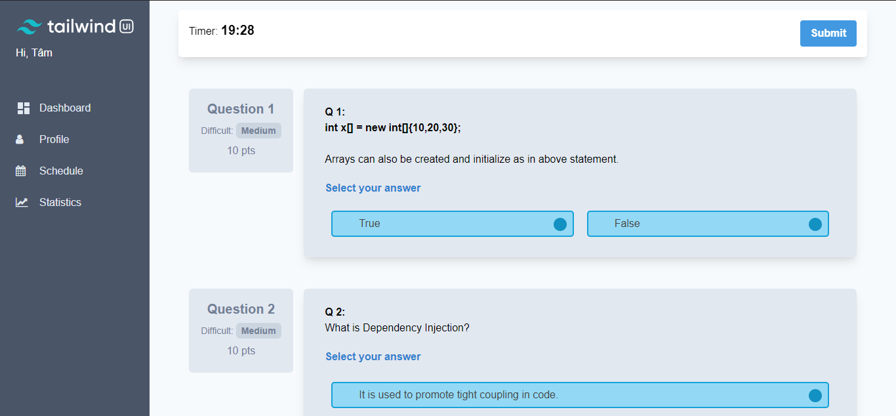

* + - 1. Trang kiểm tra

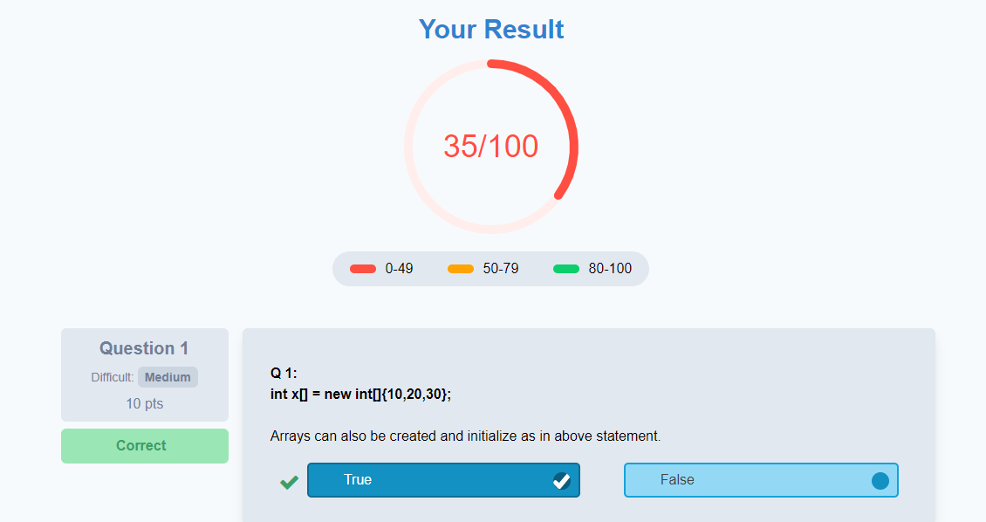

* + - 1. Trang kết quả bài làm sau khi hoàn thành
  1. Lịch bài kiểm tra

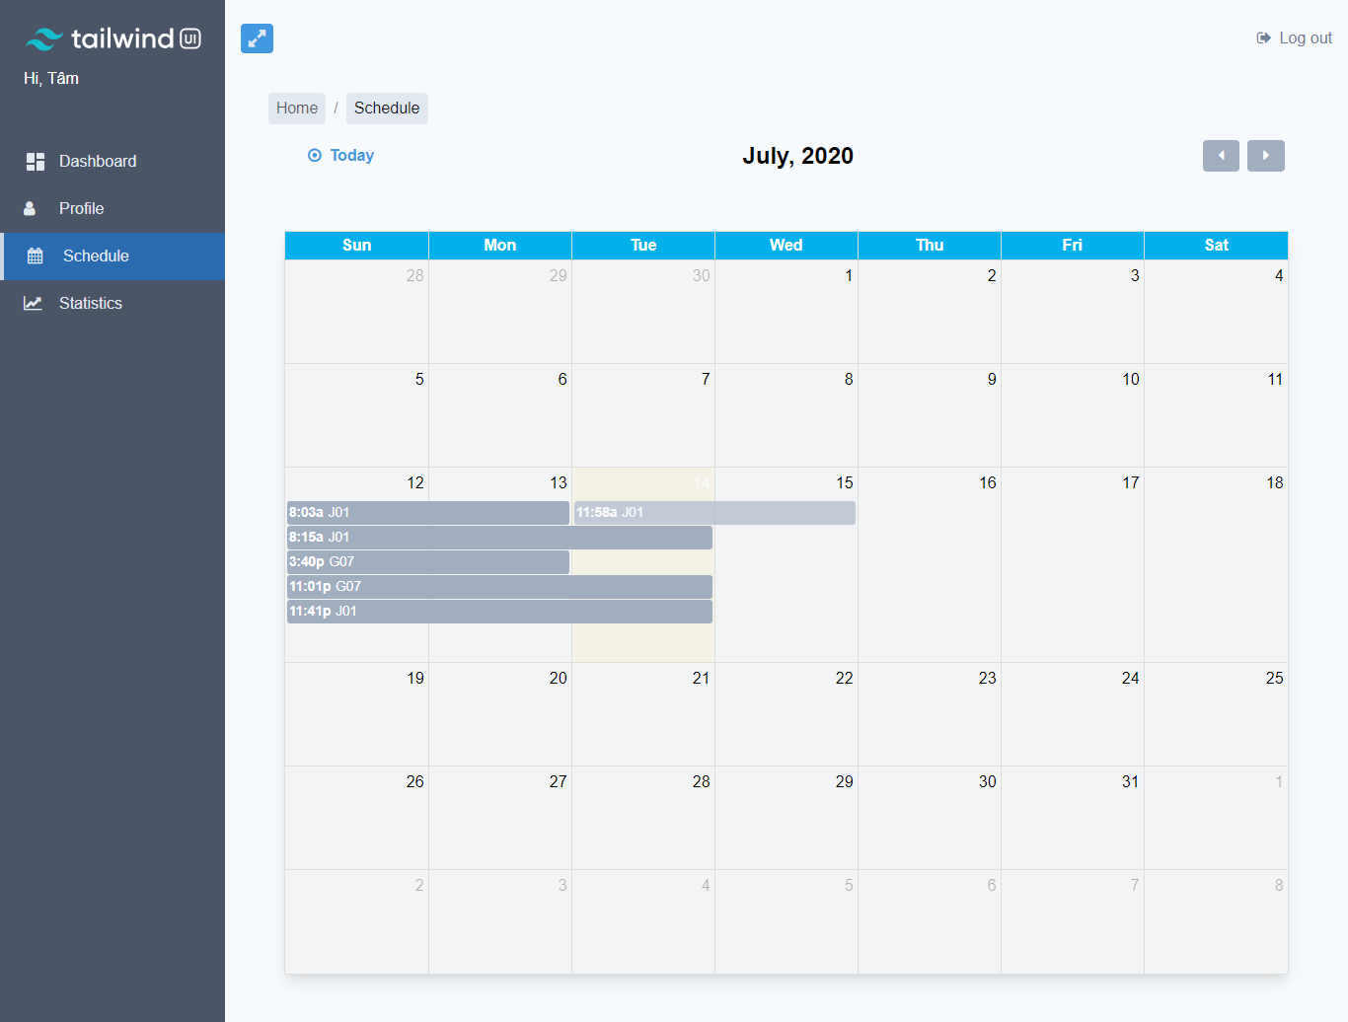

* + - 1. Lịch bài kiểm tra
  1. Thống kê điểm số, bài làm

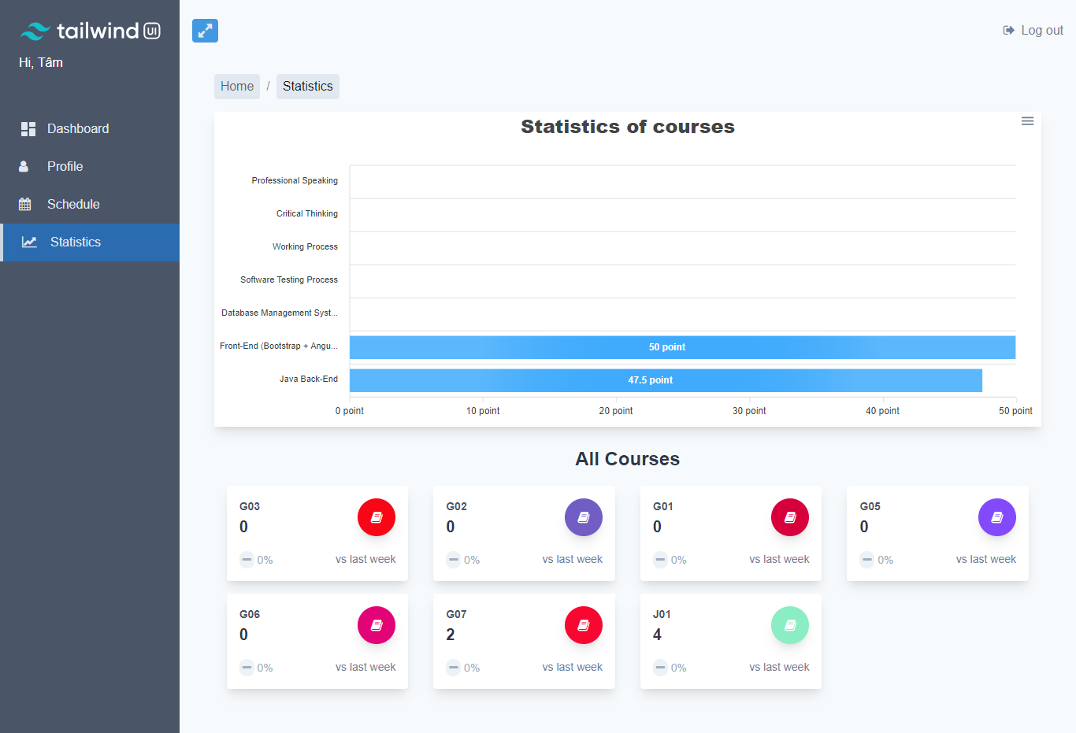

* + - 1. Trang thống kê điểm số, bài làm
  1. Trang Dashboard quản trị

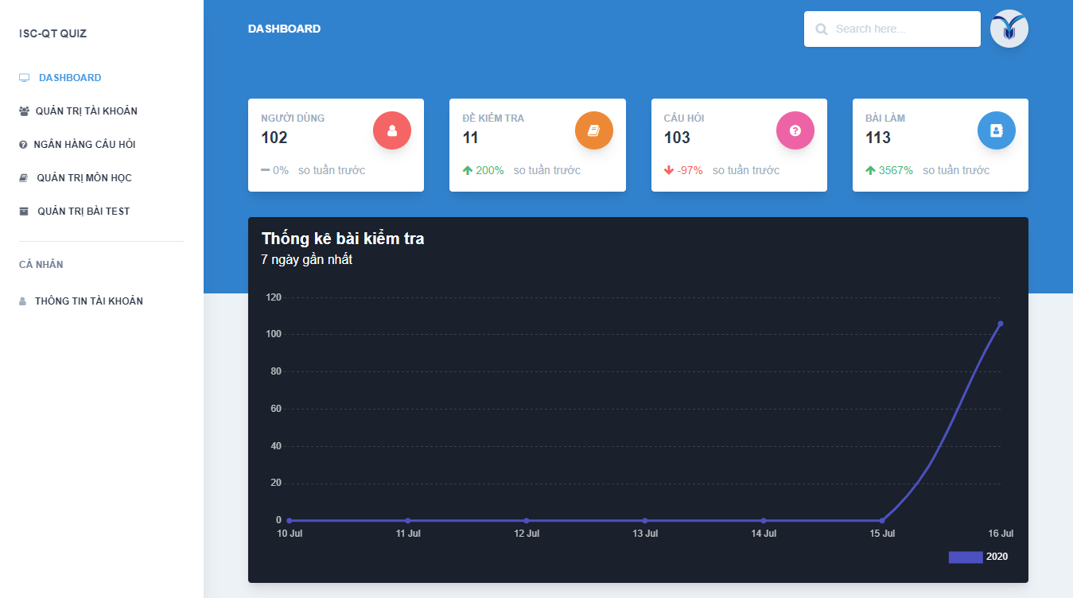

* + - 1. Trang Dashboard quản trị
  1. Trang quản lý tài khoản người dùng

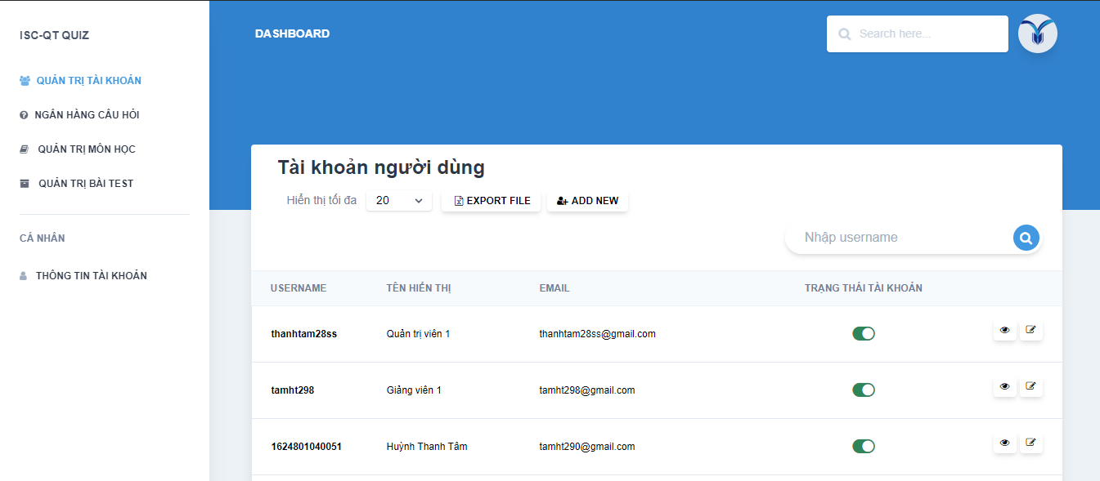

* + - 1. Trang quản lý tài khoản người dùng

Kiểm tra chức năng với test case id: TC_03

* + - * 1. Kết quả test case import danh sách tài khoản

|  |  |  |  |  |  |
| --- | --- | --- | --- | --- | --- |
| **Step** | **Test Steps** | **Test Data** | **Expected Result** | **Actual Result** | **Status (Pass/Fail)** |
| 1 | Chọn chức năng tạo tài khoản mới |  | Form tạo tài khoản hiển thị | Đúng yêu cầu | Pass |
| 2 | Chọn import danh sách |  | Hiển thị nút chọn file từ thiết bị cá nhân | Đúng yêu cầu | Pass |
| 3 | Chọn file excel trên máy với định dạng đúng chuẩn | Danh sách tài khoản | Tên file được hiển thị | Đúng yêu cầu | Pass |
| 4 | Nhấn nút tạo |  | Hiển thị danh sách thành công | Đúng yêu cầu | Pass |

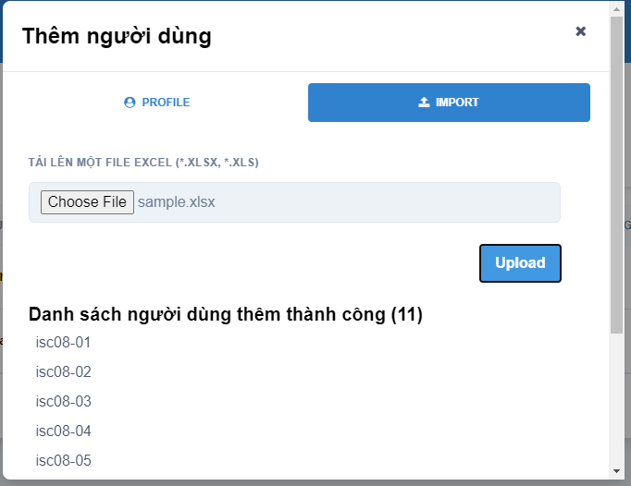

* + - 1. Form thêm người dùng bằng file excel
  1. Ngân hàng câu hỏi

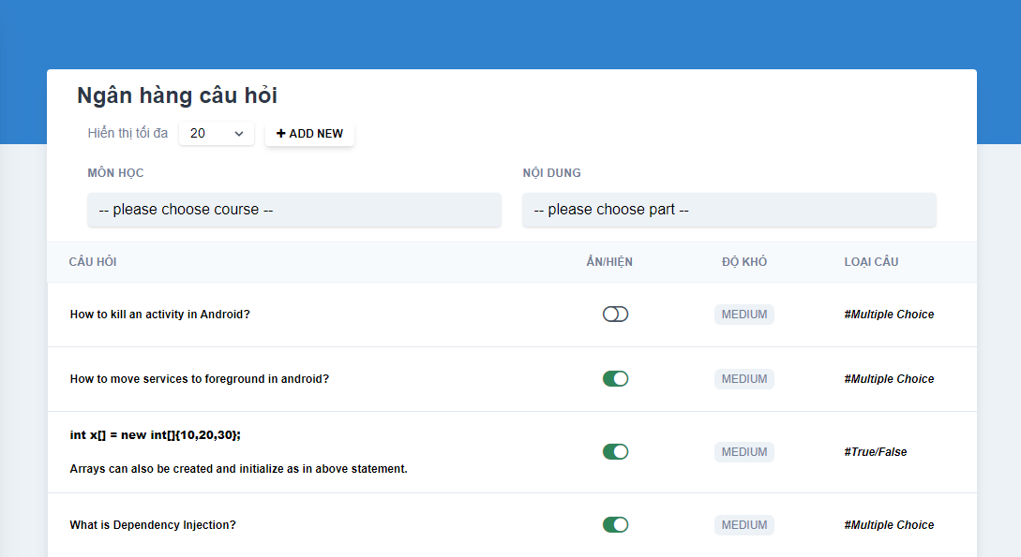

* + - 1. Ngân hàng câu hỏi
  1. Lọc câu hỏi theo từng Part

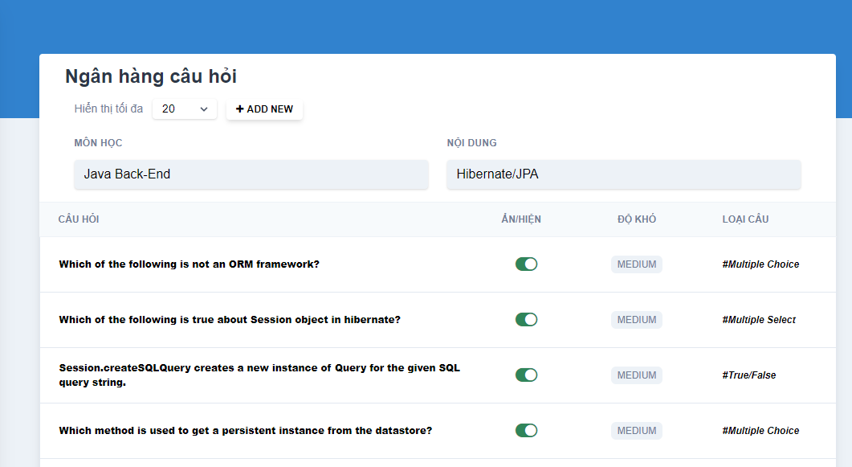

* + - 1. Lọc câu hỏi theo từng part
  1. Form thêm câu hỏi

Kiểm tra chức năng với test case id: TC_04

* + - * 1. Kết quả test case thêm câu hỏi vào ngân hàng

|  |  |  |  |  |  |
| --- | --- | --- | --- | --- | --- |
| **Step** | **Test Steps** | **Test Data** | **Expected Result** | **Actual Result** | **Status (Pass/Fail)** |
| 1 | Chọn chức năng tạo câu hỏi mới |  | Form tạo câu hỏi hiển thị | Đúng yêu cầu | Pass |
| 2 | Chọn các thông tin cần thiết và điền nội dung câu hỏi | What of the following is the default value of an instance variable?  - null  - 0  **- Depends upon the type of variable (đáp án đúng)**  - Not assigned | Hiển thị các chọn lựa về câu hỏi | Đúng yêu cầu | Pass |
| 3 | Nhấn nút tạo |  | Hiển thị thông báo kết quả | Đúng yêu cầu | Pass |

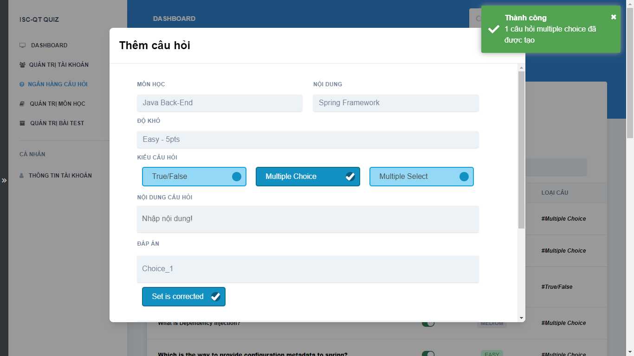

* + - 1. Form thêm câu hỏi
  1. Trang danh sách môn học

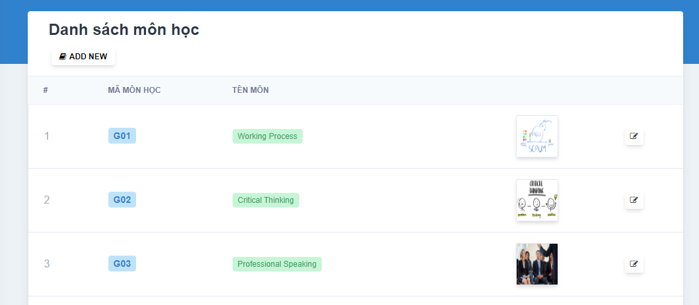

* + - 1. Trang danh sách môn học
  1. Trang danh sách các Part theo môn học

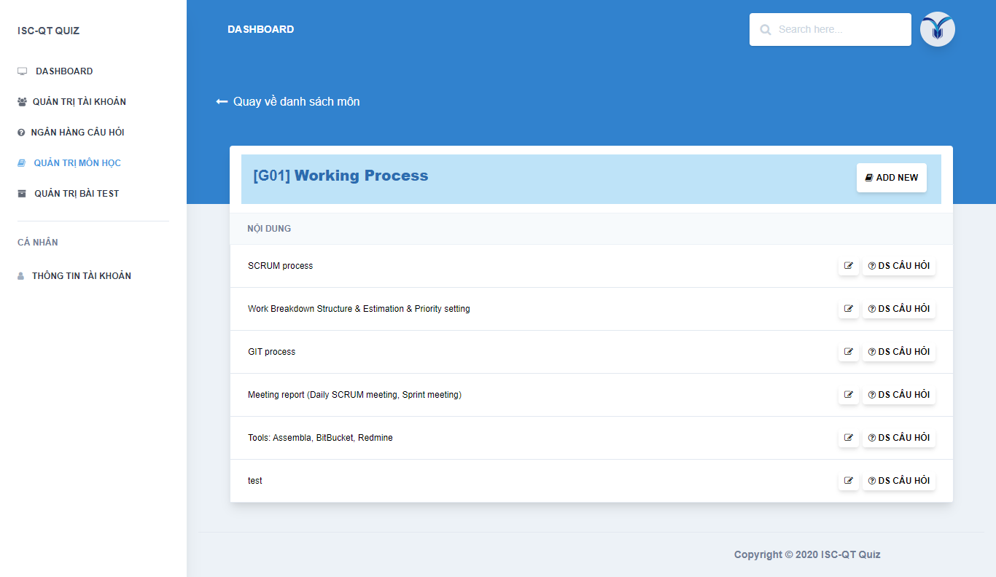

* + - 1. Trang danh sách part theo môn học
  1. Danh sách bài kiểm tra

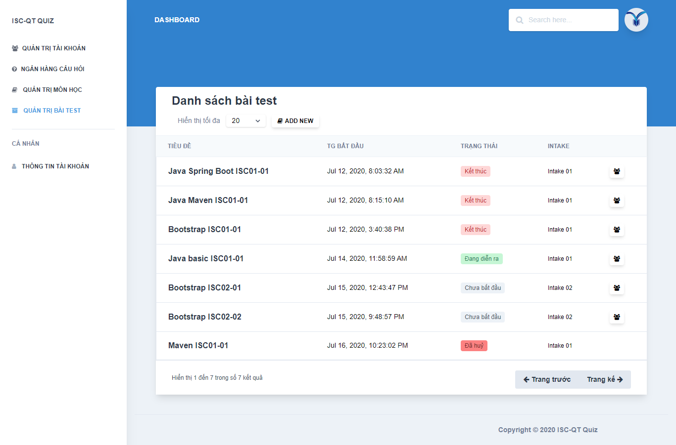

* + - 1. Danh sách bài kiểm tra
  1. Trang tổng hợp kết quả bài kiểm tra

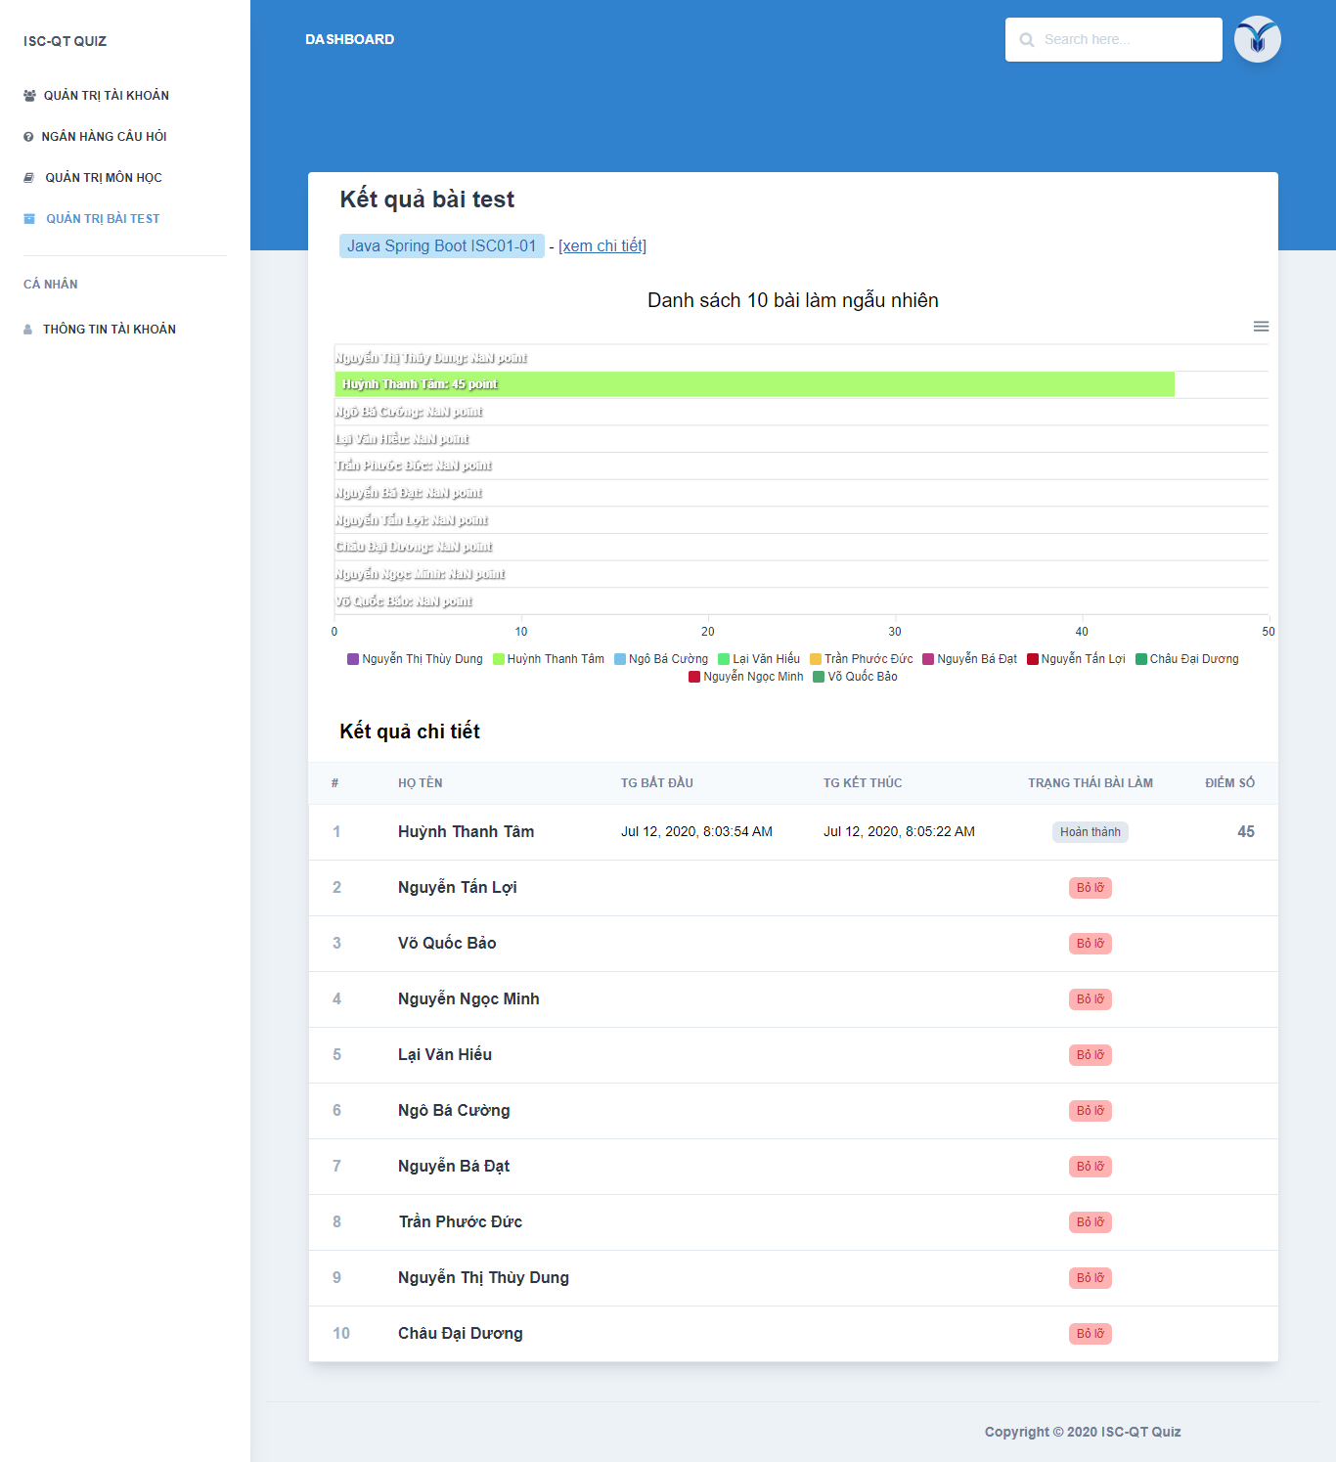

* + - 1. Trang tổng hợp kết quả bài kiểm tra
  1. Trang tạo đề kiểm tra

Kiểm tra chức năng với test case id: TC_05

* + - * 1. Kết quả test case tạo đề kiểm tra

|  |  |  |  |  |  |
| --- | --- | --- | --- | --- | --- |
| **Step** | **Test Steps** | **Test Data** | **Expected Result** | **Actual Result** | **Status (Pass/Fail)** |
| 1 | Chọn chức năng tạo đề kiểm tra |  | Chuyển sang trang tạo đề | Đúng yêu cầu | Pass |
| 2 | Chọn các thông tin cần thiết |  | Hiển thị danh sách câu từ ngân hàng theo môn và nội dung | Đúng yêu cầu | Pass |
| 3 | Chọn số điểm vượt quá 100 | Danh sách trong hình 4.19 | Hiển thị thông báo lỗi | Đúng yêu cầu | Pass |
| 4 | Chọn thông tin phù hợp và nhấn nút tạo đề |  | Thông báo thành công | Đúng yêu cầu | Pass |

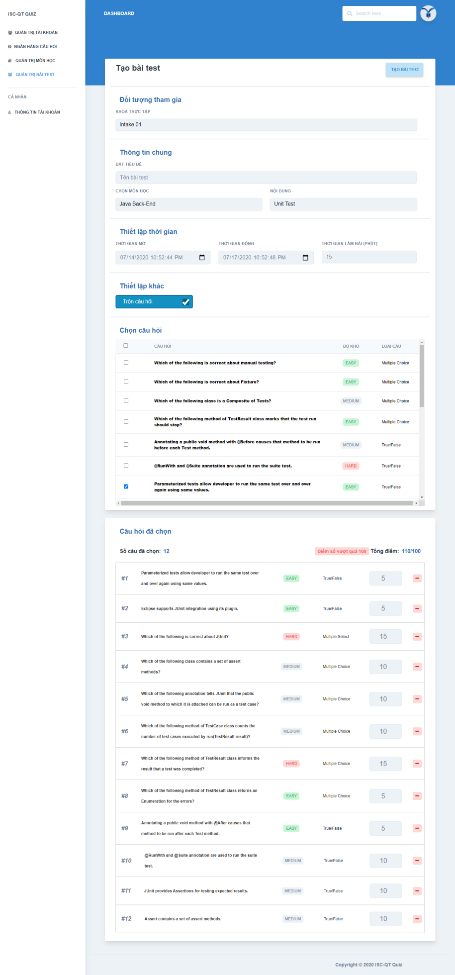

* + - 1. Trang tạo bài kiểm tra

1. KẾT LUẬN
   1. Kết quả đạt được

Kết thúc quá trình thực hiện, đề tài đã đạt được một số kết quả nhất định.

* Đối với bản thân người thực hiện đề tài:
* Tìm hiểu thêm được một số công nghệ mới
* Tìm hiểu được các quy trình, nghiệp vụ liên quan
* Rèn luyện kĩ năng tư duy, giải quyết vấn đề
* Kĩ năng quản lý dự án
* Đối với kết quả đề tài:
* Xây dựng được một số chức năng quản lý cơ bản
* Tạo được đề kiểm tra và cho phép làm bài
* Chấm điểm và hiển thị kết quả người dùng
  1. Hạn chế
* Giao diện chưa tuỳ biến tốt cho mọi thiết bị, đặc biệt là các thiết bị có màn hình nhỏ
* Chưa có nhiều dạng câu hỏi đa dạng
* Chưa nhiều biểu đồ đáp ứng nhu cầu của người dùng
* Chức năng tuỳ chọn khoá kết quả chưa có
  1. Hướng phát triển đề tài
* Hoàn thiện các chức năng còn dang dở, tạo thêm các dạng câu hỏi khác như điền khuyết, hình ảnh, ghép/nối, âm thanh, sắp xếp,...
* Tính năng khoá xem kết quả
* Gợi ý tài liệu cho người dùng với kết quả đạt được.
* Hỗ trợ nhắc nhở, thông báo cho người dùng khi có bài kiểm tra mới trên thiết bị di động

TÀI LIỆU THAM KHẢO

**Webisite**

1. Đề tài: Xây dựng 1 website trắc nghiệm Công nghệ thông tin, <https://www.slideshare.net/trongthuy2/luan-van-xay-dung-1-website-trac-nghiem-cong-nghe-thong-tin-9d>. Lần cuối truy cập: 10/05/2020
2. Moodle và Elearning – P2] Ưu điểm và nhược điểm, <https://oes.vn/moodle-va-e-learning-p2-uu-diem-va-nhuoc-diem> . Lần cuối truy cập: 20/05/2020
3. Convert JSON Array to and from Java List using Jackson, <https://attacomsian.com/blog/jackson-convert-json-array-to-from-java-list> . Lần truy cập: 27/05/2020
4. IntelliJ IDEA, <https://vi.wikipedia.org/wiki/IntelliJ_IDEA>. Lần cuối truy cập: 23/07/2020
5. Best Test Case templates with examples, <https://geteasyqa.com/qa/best-test-case-templates-examples/>. Lần cuối truy cập: 24/07/2020